|  |  |
| --- | --- |
|  | BỘ GIÁO DỤC VÀ ĐÀO TẠO  **TRƯỜNG ĐẠI HỌC CÔNG NGHỆ TP. HCM** |

**BÀI TẬP MÔN HỌC**

**CÔNG CỤ VÀ MÔI TRƯỜNG PHÁT TRIỂN PHẦN MỀM**

**THỰC HÀNH SỬ DỤNG CÔNG CỤ SVN**

Ngành: **CÔNG NGHỆ THÔNG TIN**

Lớp: **18LDTHA1**

Giảng viên hướng dẫn: **ThS. Nguyễn Kim Hưng**

Sinh viên thực hiện: **Nguyễn Ngọc Huy - 1816060001**

TP. Hồ Chí Minh, 1.2021

**Mục lục**

Contents

**1.** **Download và cài đặt chương trình Tortoise SVN** 3

**2.** **Tạo svn repository và project từ phía svn server** 7

a. Tạo account miễn phí theo đường link https://www.assembla.com/subversion 7

b. Tạo repository có tên là ‘qlsv’ 7

c. Tạo project có tên qlsv_demo 8

d. Vào thư mục D:/CongCu, click chuột phải lên khoảng trống và chọn SVN Checkout đẻ tạo một nhánh riêng tại local. 8

e. Nhập vào URL of repository cuả SVN server (https://subversion.assembla.com/svn/qlsv^qlsv.qlsv_demo/) 9

**3.** **Đưa mã nguồn QuanLySinhVien lên server.** 10

**4.** **Tạo 10 commit code dua len svn server.** 14

a. Commit 1: Khoi tao class HomeView.java 14

b. Commit 2: Cài đặt hàm khởi tạo cho lớp HomeView.java 17

**5.** **Xem lại lịch sử commit:** click chuột phải lên thư mục dự án ‘qlsv^qlsv.qlsv_demo’ -> TortoiseSVN -> ShowLog 27

**6.** **So sánh các phiên bản cuả mã nguồn:** xem sự khác nhau cuả commit 5(đổi tên đối số của hàm StudentCotroller). Click phải lên file StudentCotroller.java ->TortoiseSVN -> Diff with previous version 28

**7.** **Phục hồi một phiên bản bất kỳ:** Phục hồi commit 4 cuả file HomeView.java. click phải HomeView.java -> TortoiseSVN -> Merge 29

**8.** **Giả lập ít nhất hai tài khoản SVN, tạo xung đột mã nguồn -> Giải quyết xung đột** 33

a. Tạo tài khoản mới: huynguyen1986 33

b. Mời tài khoản huynguyen1986 vào Team 33

c. Tạo 2 branch: huy1_branch, huy2_branch 33

**9.** **Tạo mới branch/ Merge branch** 37

1. **Download và cài đặt chương trình Tortoise SVN**

Vào link [Downloads · TortoiseSVN](https://tortoisesvn.net/downloads.html)

Download version TortoiseSVN 1.14.0 -64 bit

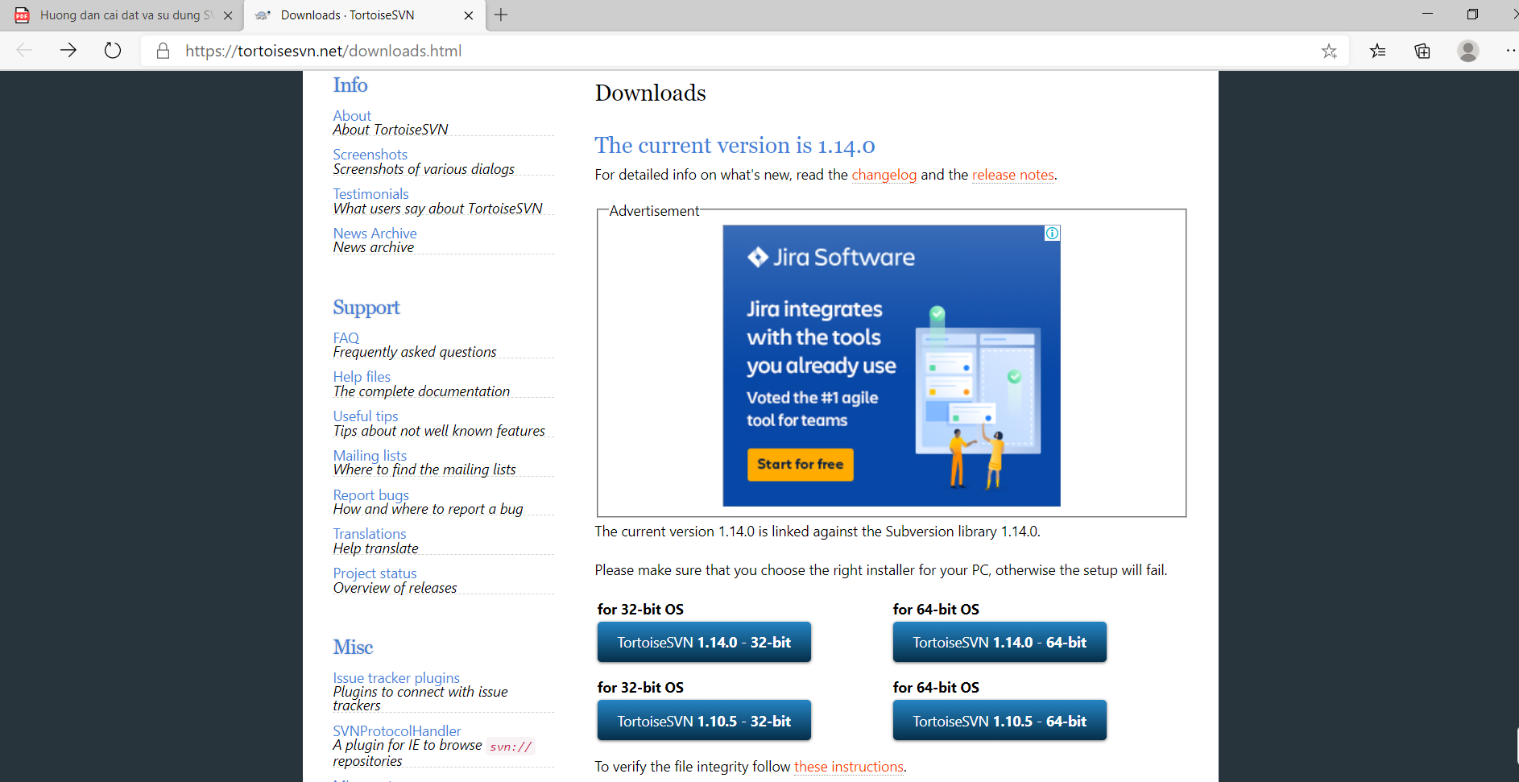

Cài đặt TortoiseSVN 1.14.0 -64 bit

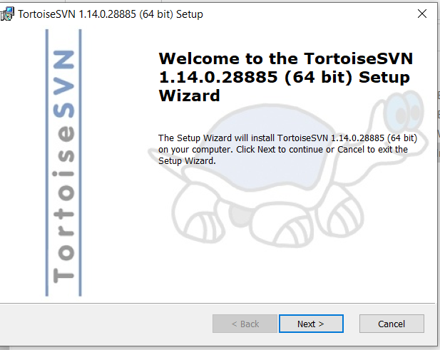

Click ‘Next’

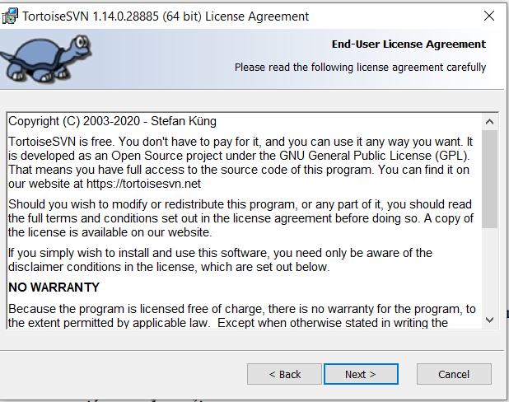

Click “Next”:

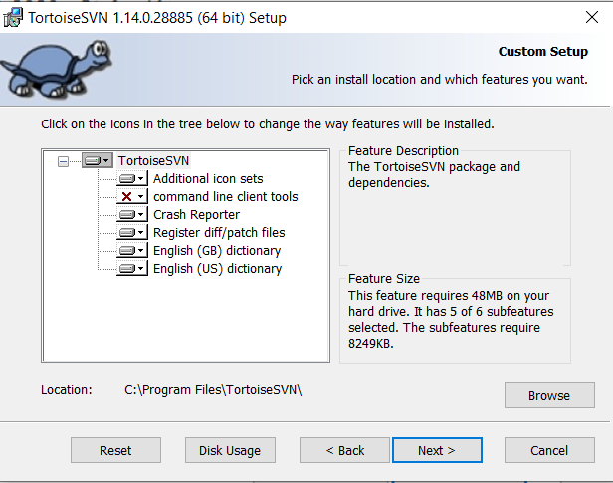

Click”Next”

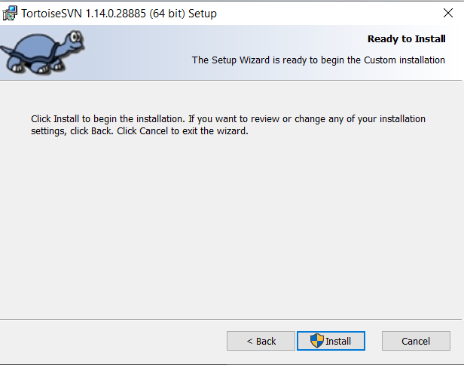

Click “Install”

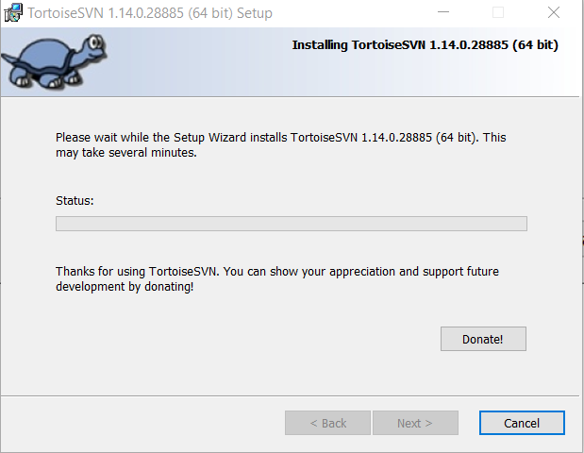

Đang thực hiện cài đặt Tortoise SVN

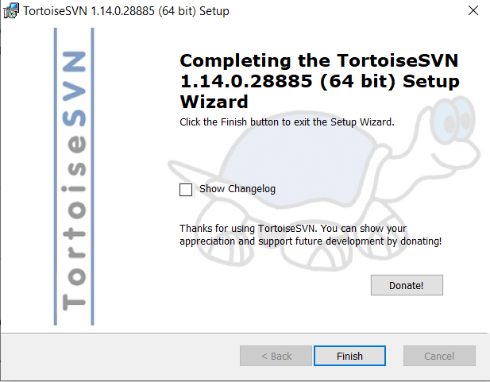

Click Finish.

TortoiseSVN đã được cài trong hệ thống.

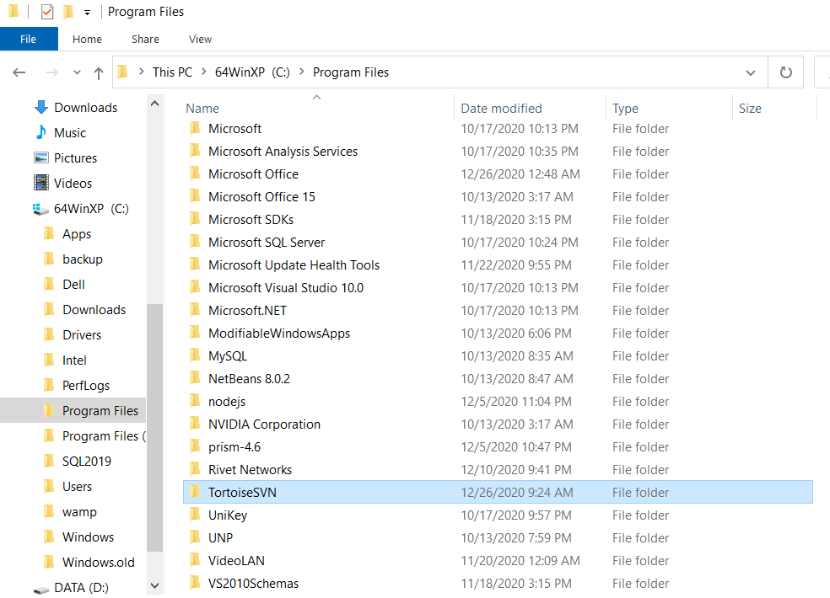

1. **Tạo svn repository và project từ phía svn server**
   1. Tạo account miễn phí theo đường link <https://www.assembla.com/subversion>

Username: huy.nguyen1986

Password: Huy@123456789

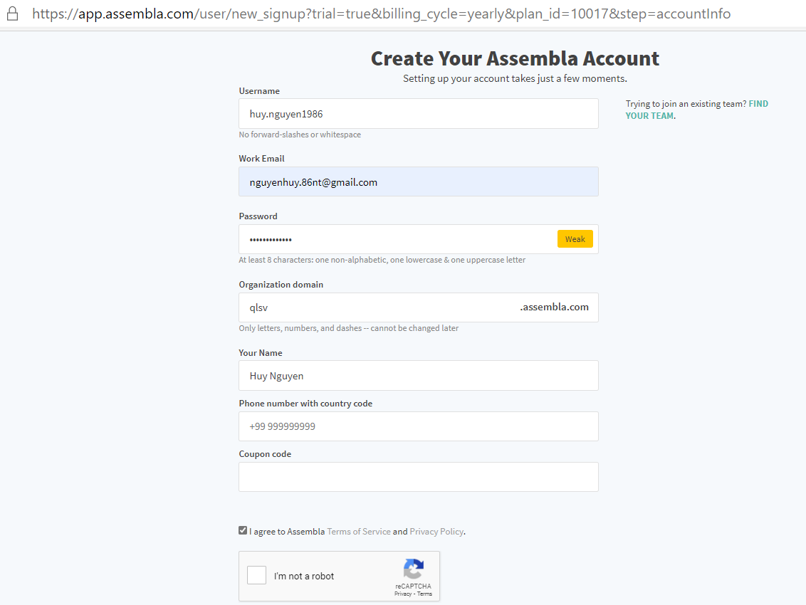

* 1. Tạo repository có tên là ‘qlsv’

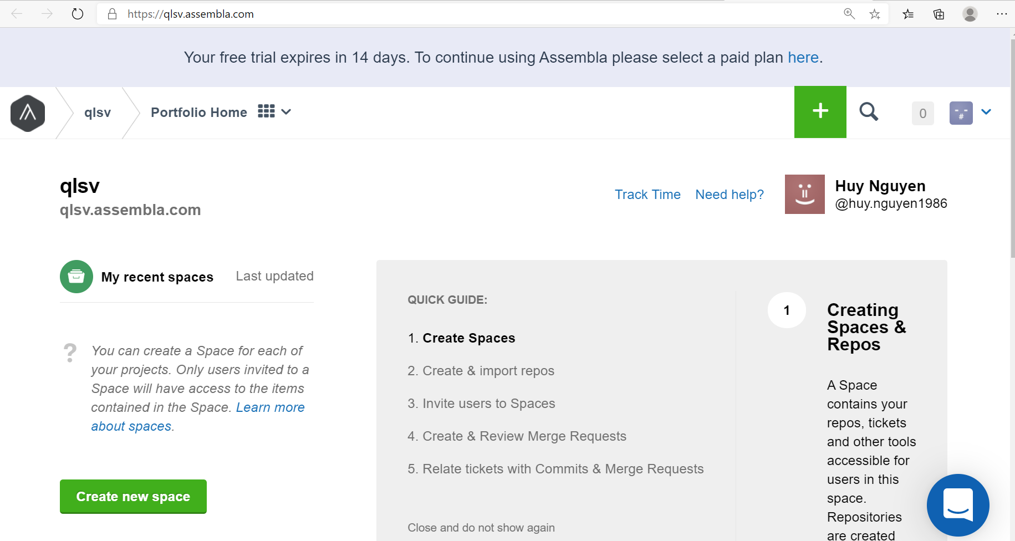

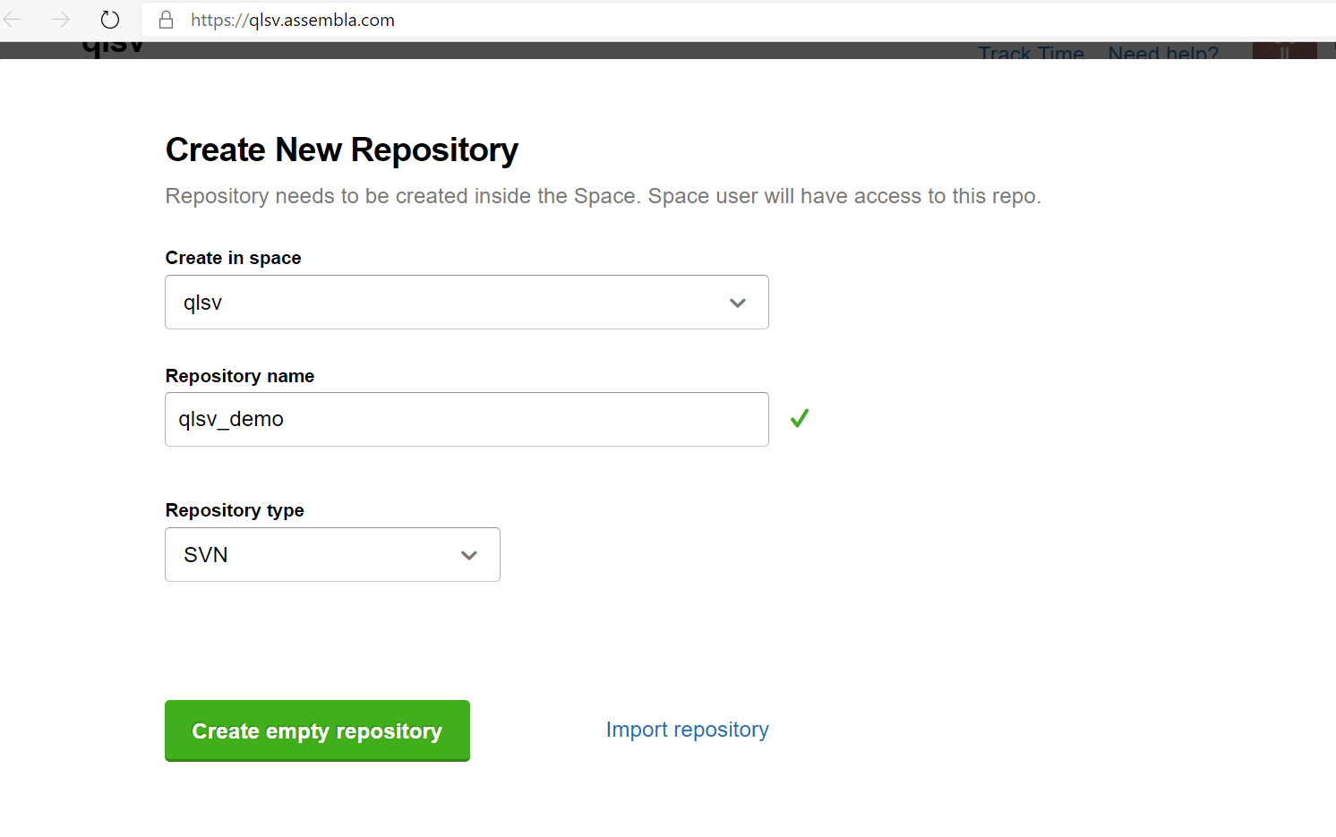

* 1. Tạo project có tên qlsv_demo

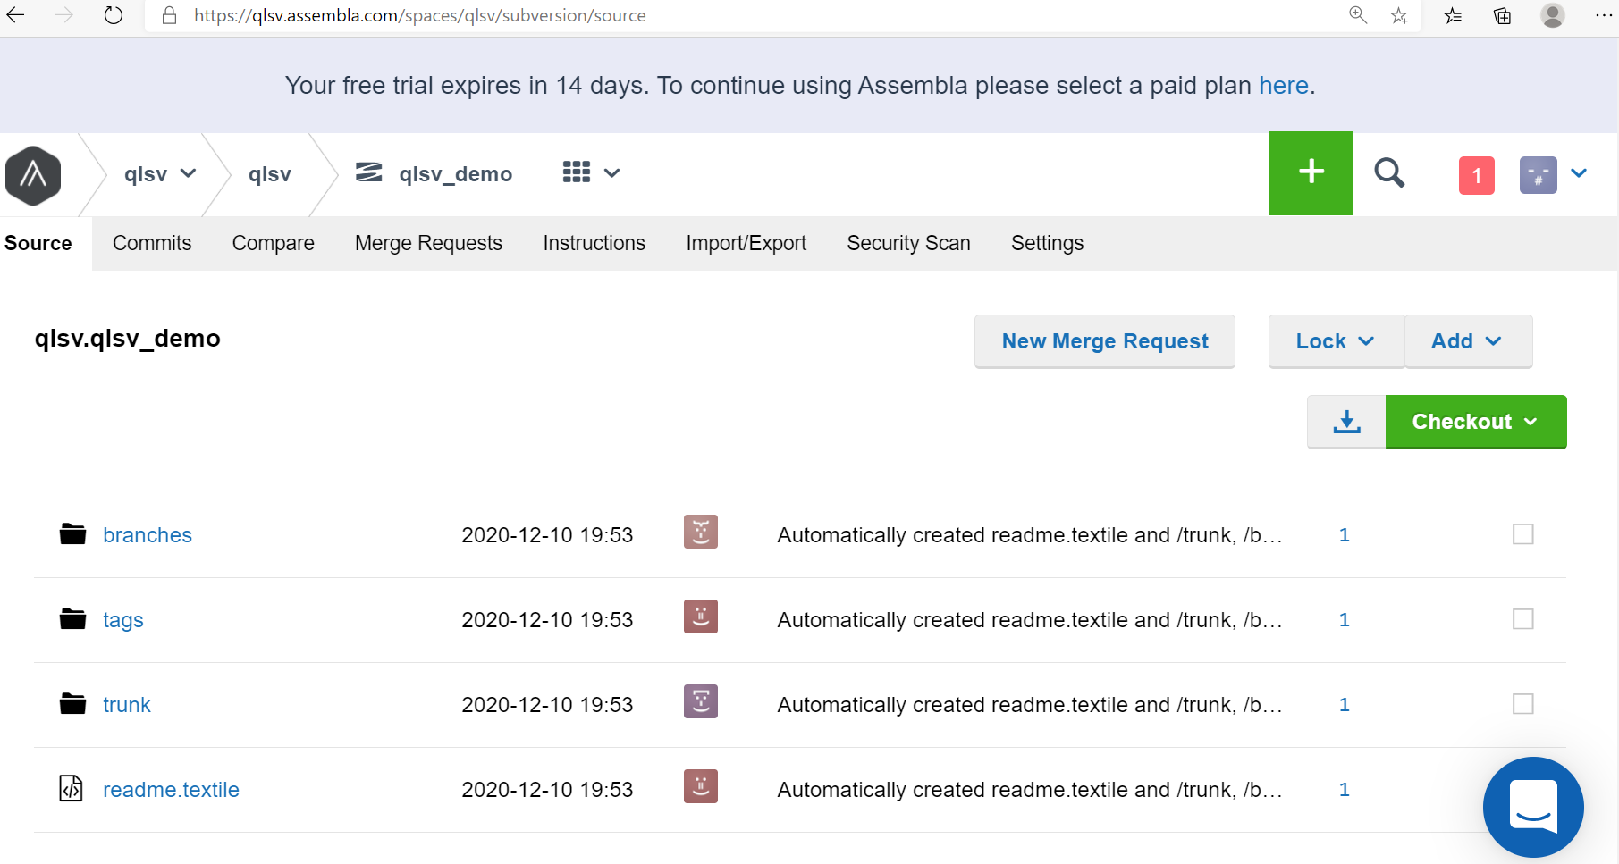

* 1. Vào thư mục D:/CongCu, click chuột phải lên khoảng trống và chọn SVN Checkout đẻ tạo một nhánh riêng tại local.

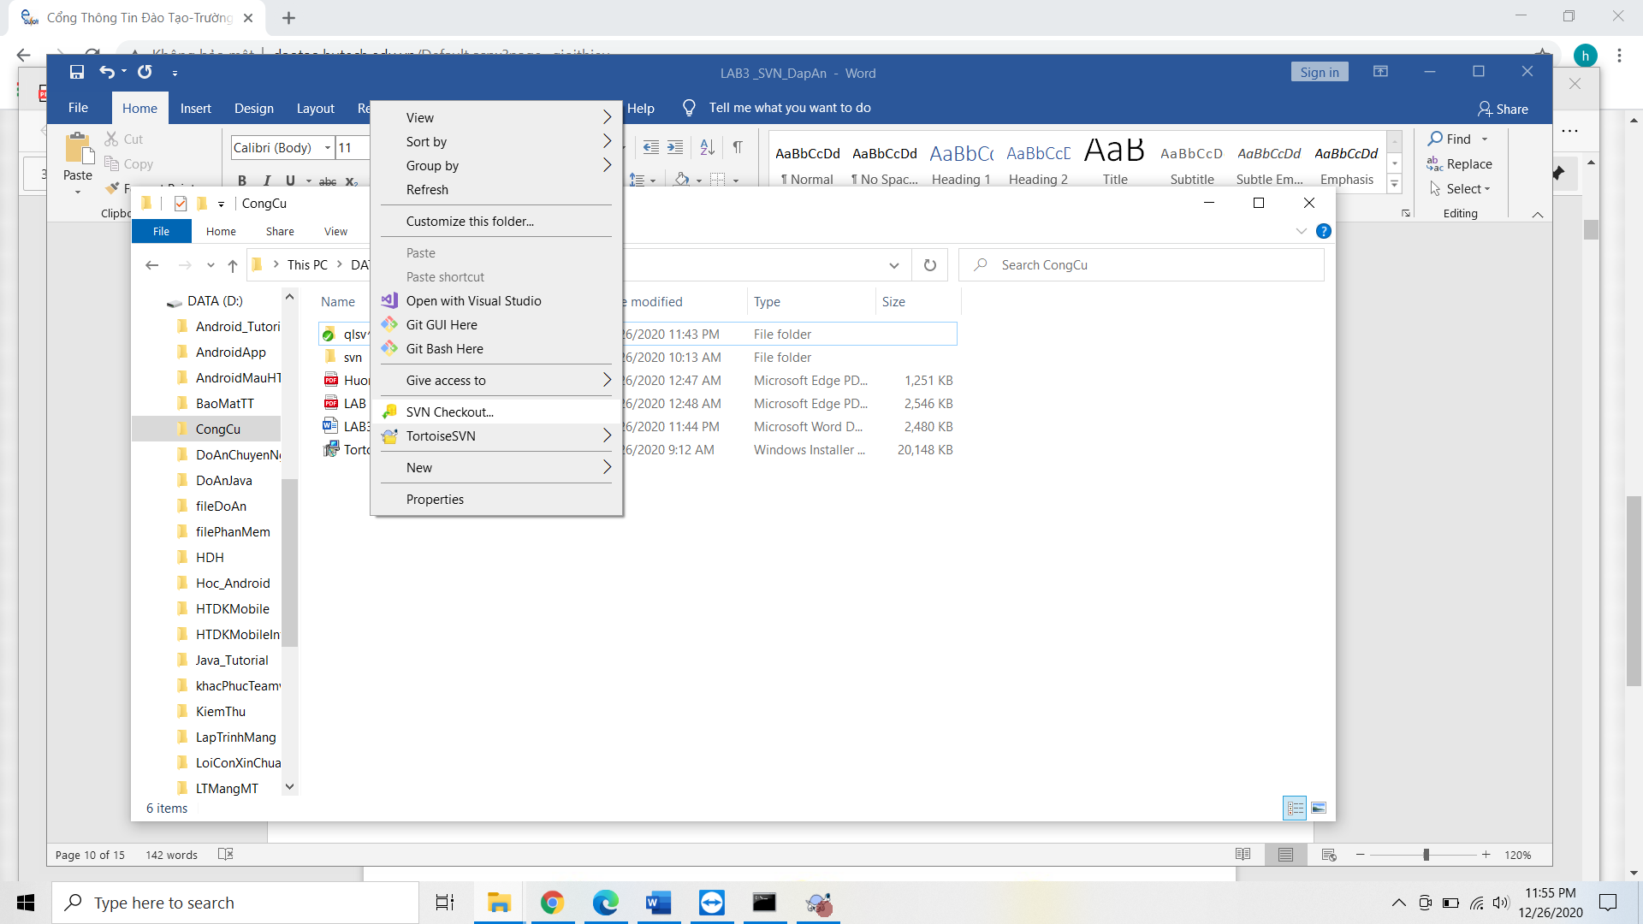

* 1. Nhập vào URL of repository cuả SVN server ([https://subversion.assembla.com/svn/qlsv^qlsv.qlsv_demo/](https://subversion.assembla.com/svn/qlsv%5eqlsv.qlsv_demo/))

Nếu lần đầu tiên kết nối tới repository thì hệ thống yêu cầu nhập SVN account (username: huy.nguyen1986, password: Huy@123456789)

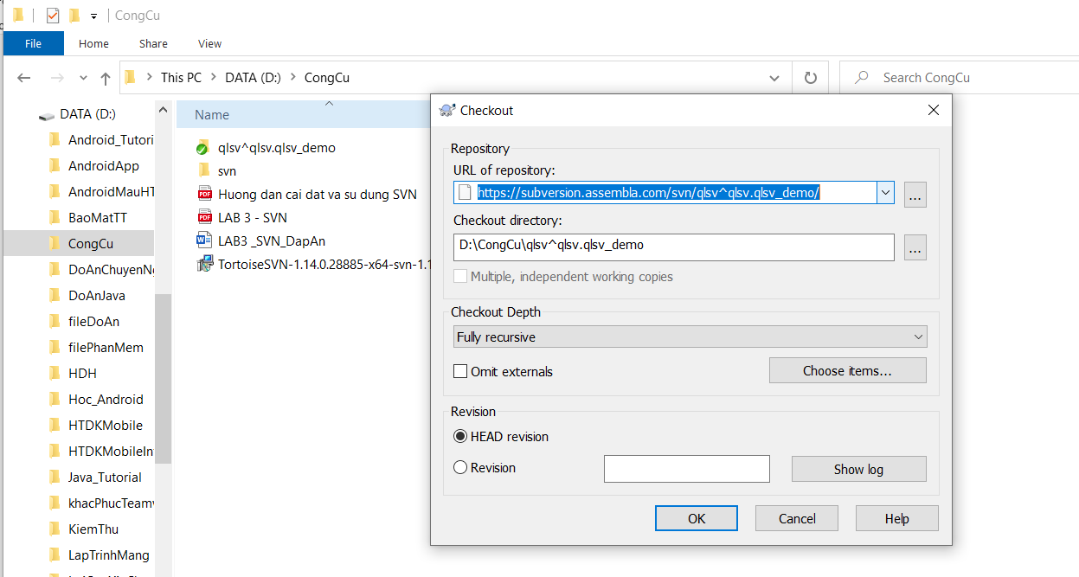

Vậy bây giờ SVN client và SVN server được đồng bộ với nhau. Thư mục D:/CongCu/qlsv^qlsv.qlsv_demo chứa thư mục con: tags, trunk, branchs

1. **Đưa mã nguồn QuanLySinhVien lên server.**
   * Chuyển vào thư mục C:\Users\Admin\eclipse-workspace chua source code dự án QuanLySinhVien. Click chuột phải lên thư mục QuanLySinhVien -> TortoiseSVN -> Import

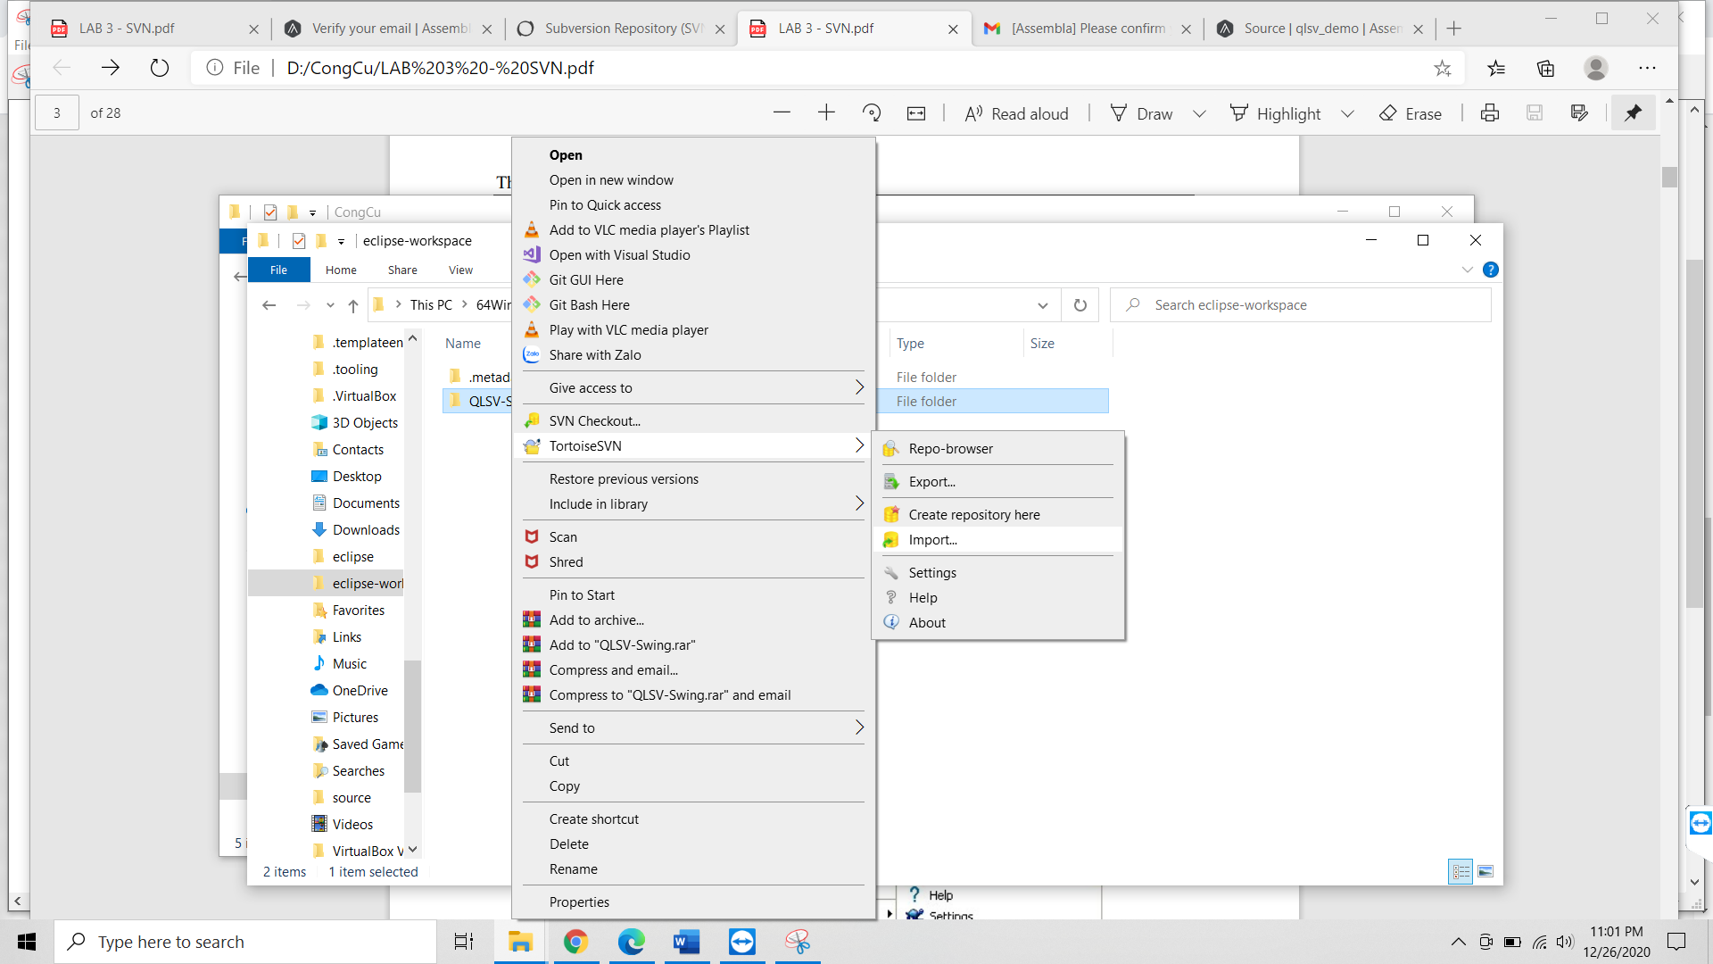

* + Nhập đường link cua URL of repository: [https://subversion.assembla.com/svn/qlsv^qlsv.qlsv_demo/](https://subversion.assembla.com/svn/qlsv%5eqlsv.qlsv_demo/)
  + Nhập message: Khởi tạo dự án quản lý sinh viên

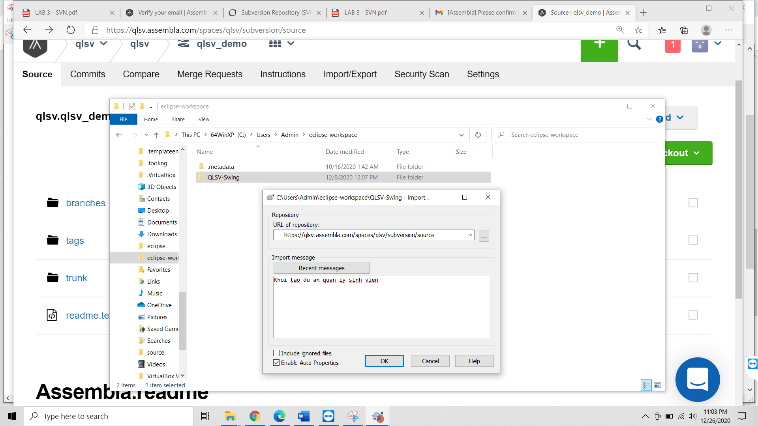

Click Ok để đẩy code lên SVN server

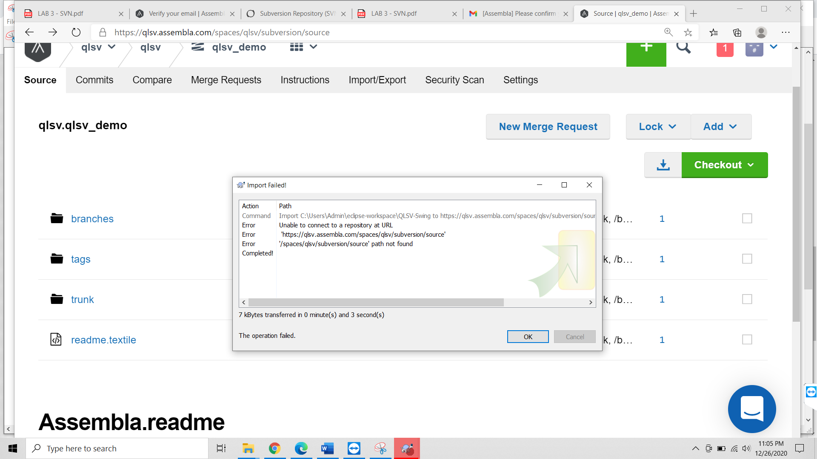

Click Ok để hoàn tất, những file trong thư mục QLSV-swing được đưa lên svn server.

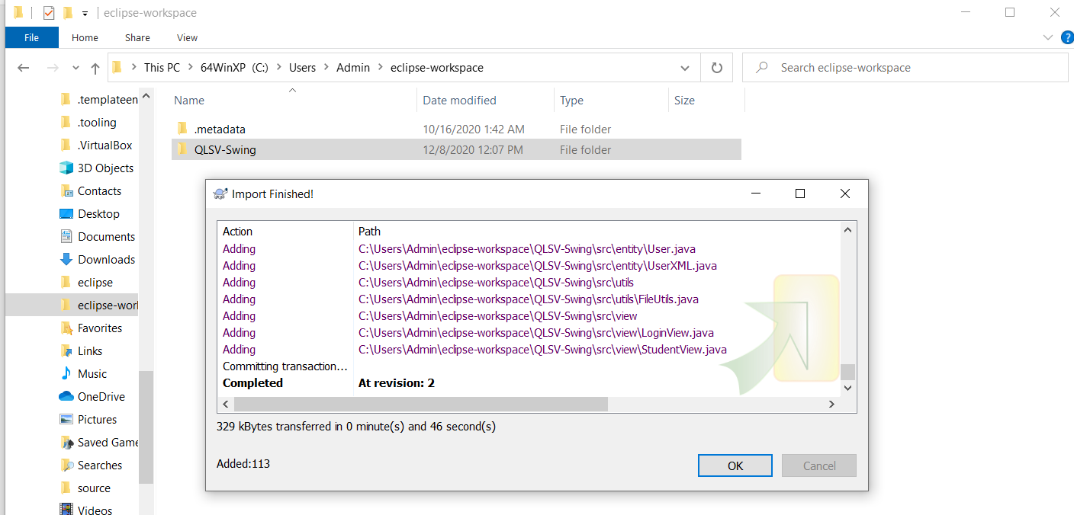

* + Kiểm tra trên svn server đã được lưu trữ source code QuanLySinhvien

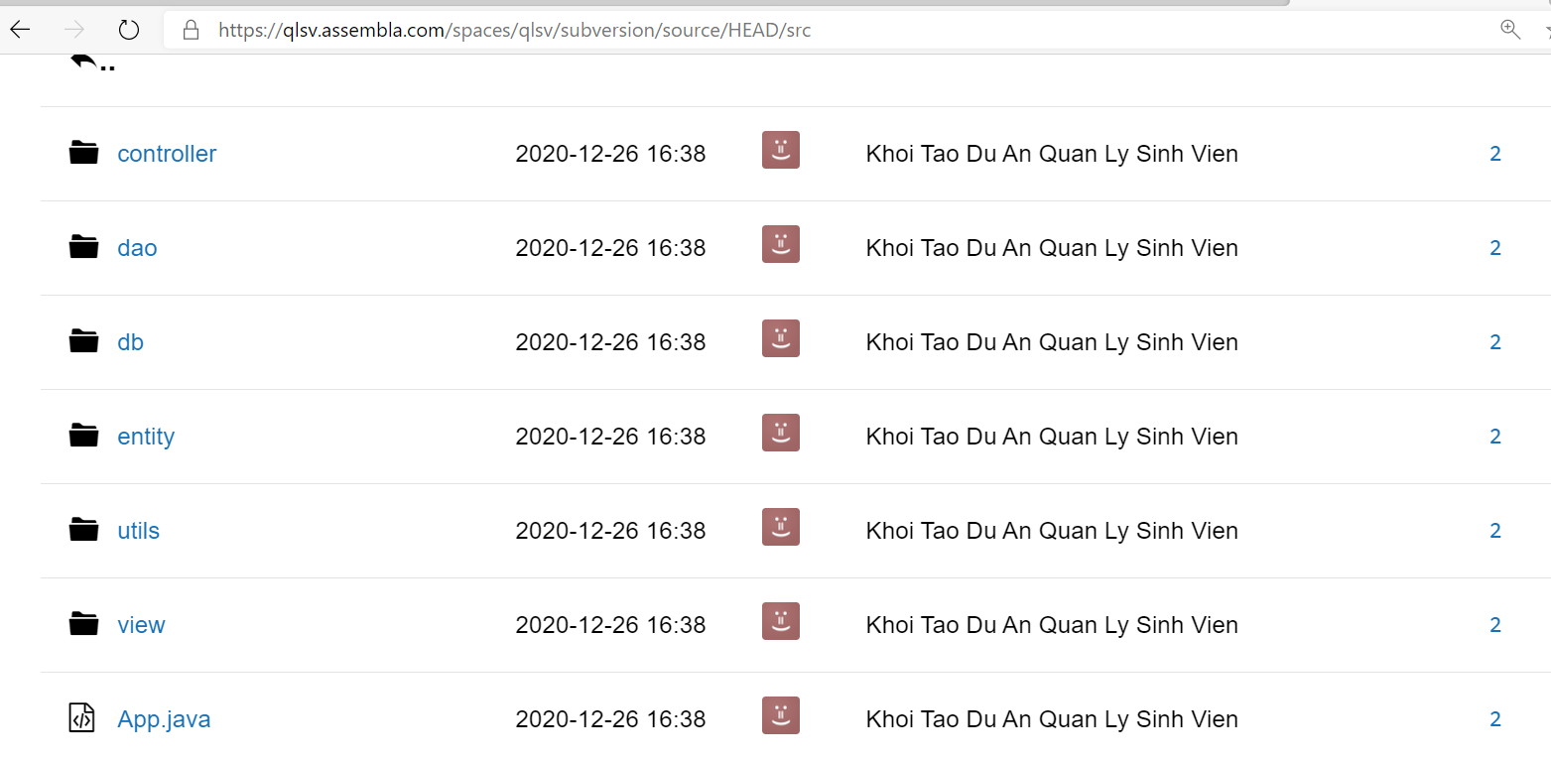

* + Chuyển vào thư mục D:/CongCu, click chuột phải lên thư mục “qlsv^qlsv.qlsv_demo” -> SVN Update để cập nhật từ server về local

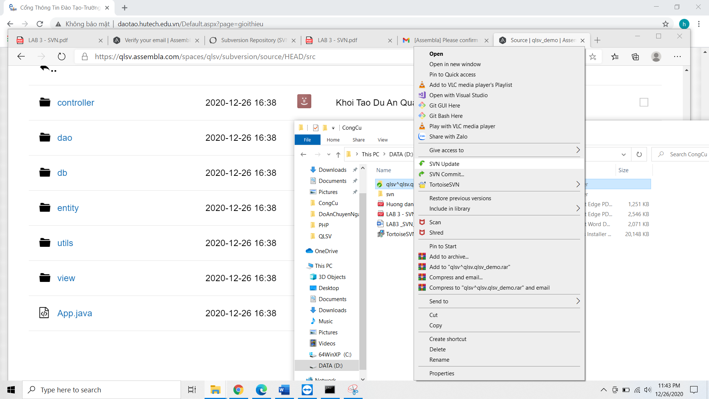

Click ok để hoàn thành việc cập nhật code.

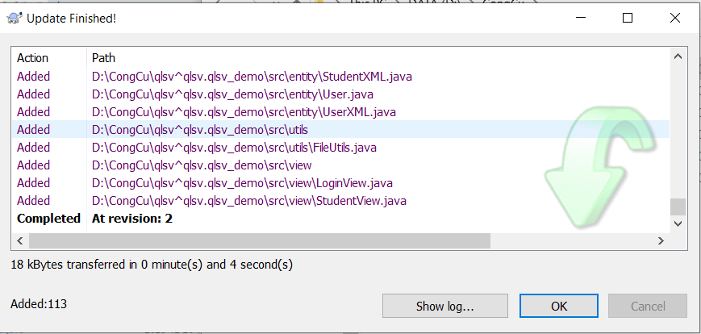

* + Kiểm tra lại source code đã được cập nhật trong thư mục “qlsv^qlsv.qlsv_demo”

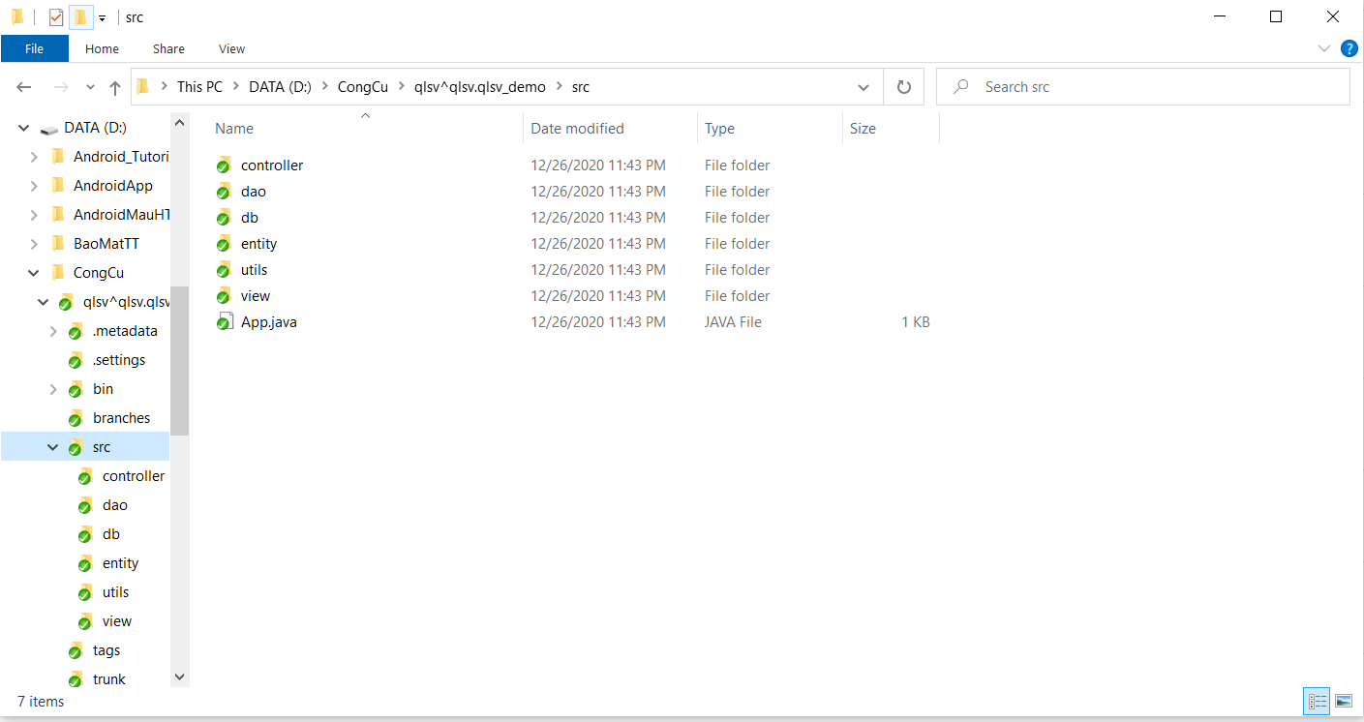

1. **Tạo 10 commit code dua len svn server.**
   1. Commit 1: Khoi tao class HomeView.java
      * Tao file HomeView.java trong thu muc src/view

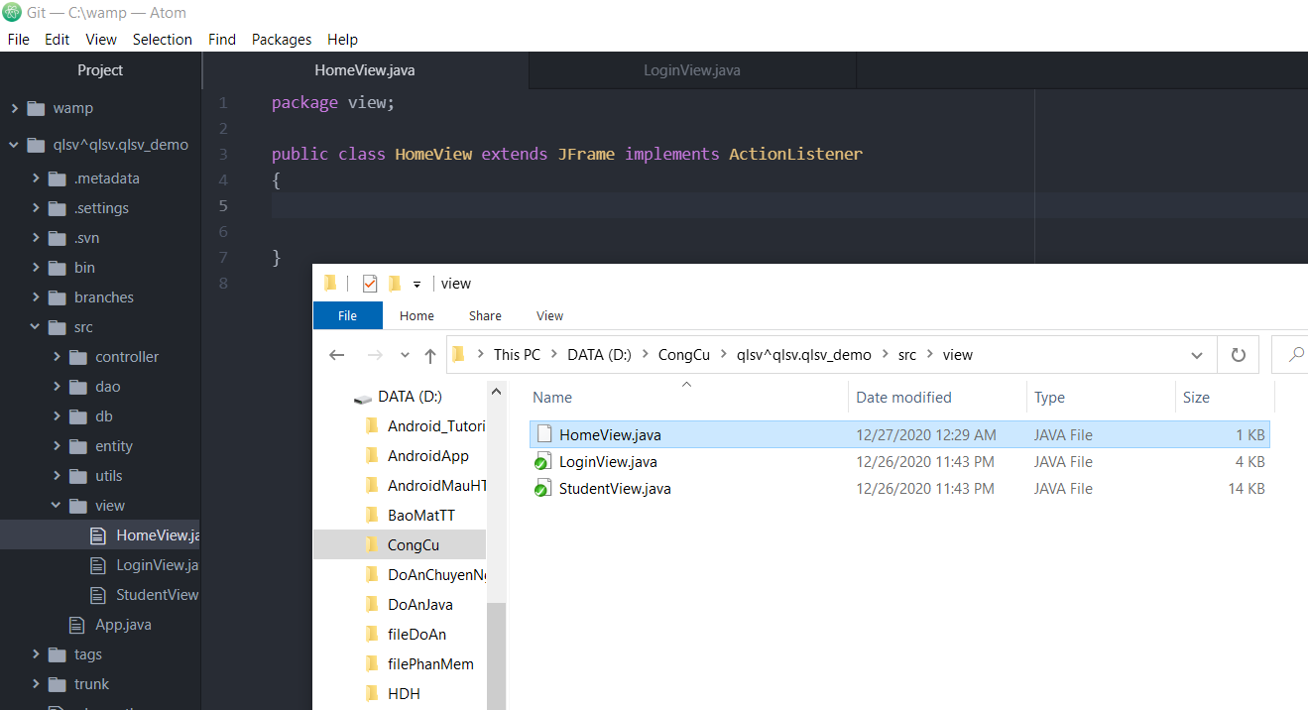

Click phải lên file HomeView.java -> TortoiseSVN -> Add

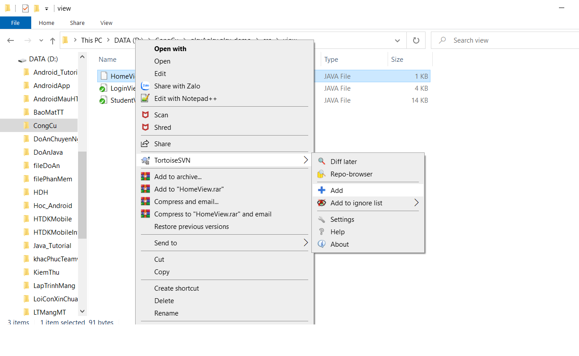

Click phải lên file HomeView.java -> SVN commit

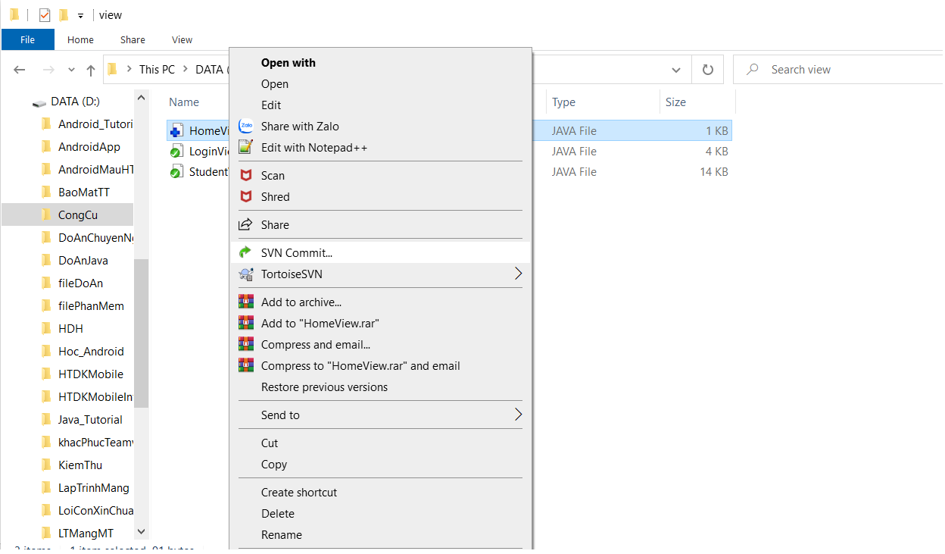

Nhập vào messege: Commit 1: Khởi tạo class HomeView.java

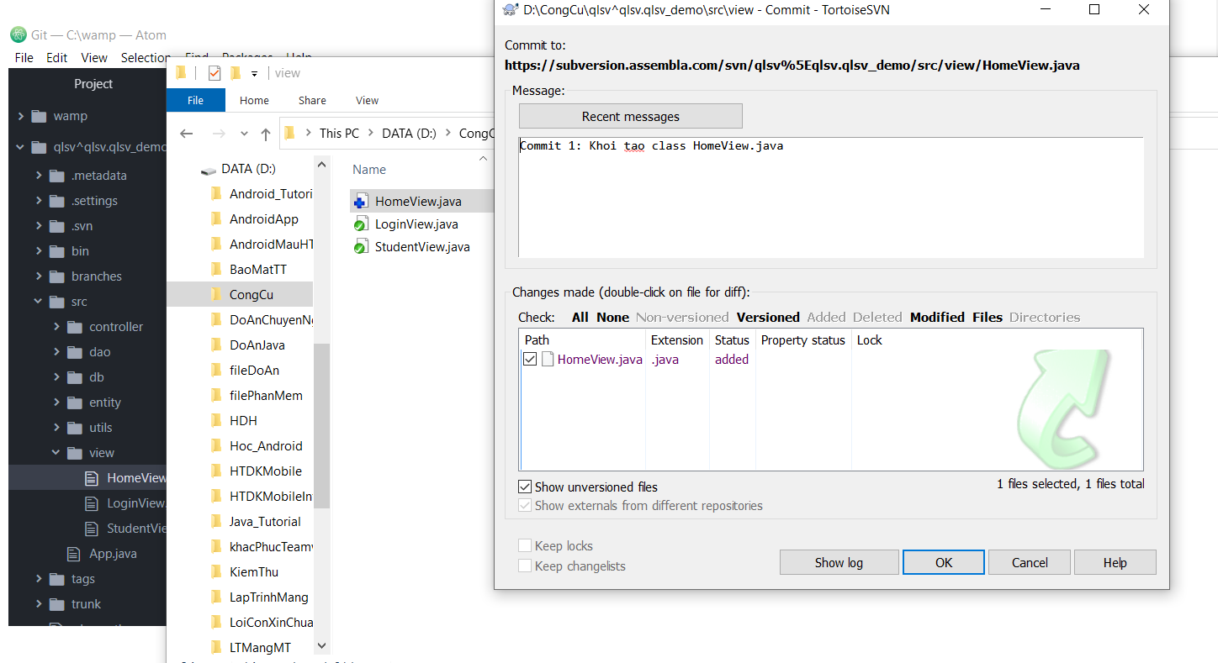

File HomeView.java được push lên SVN server

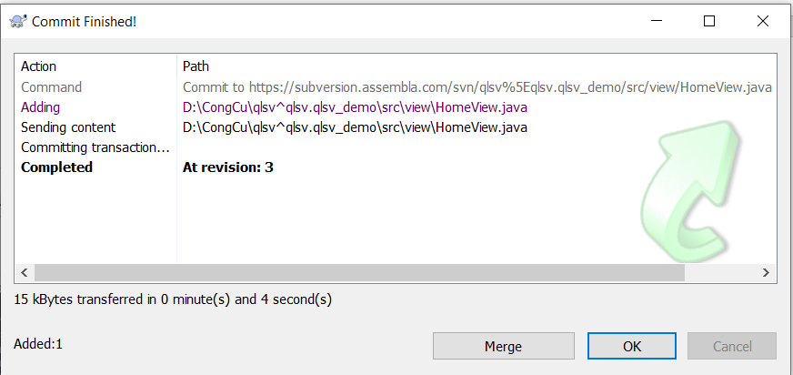

* Kiểm tra Commit 1 cuả file HomeView.java đã được push lên SVN server

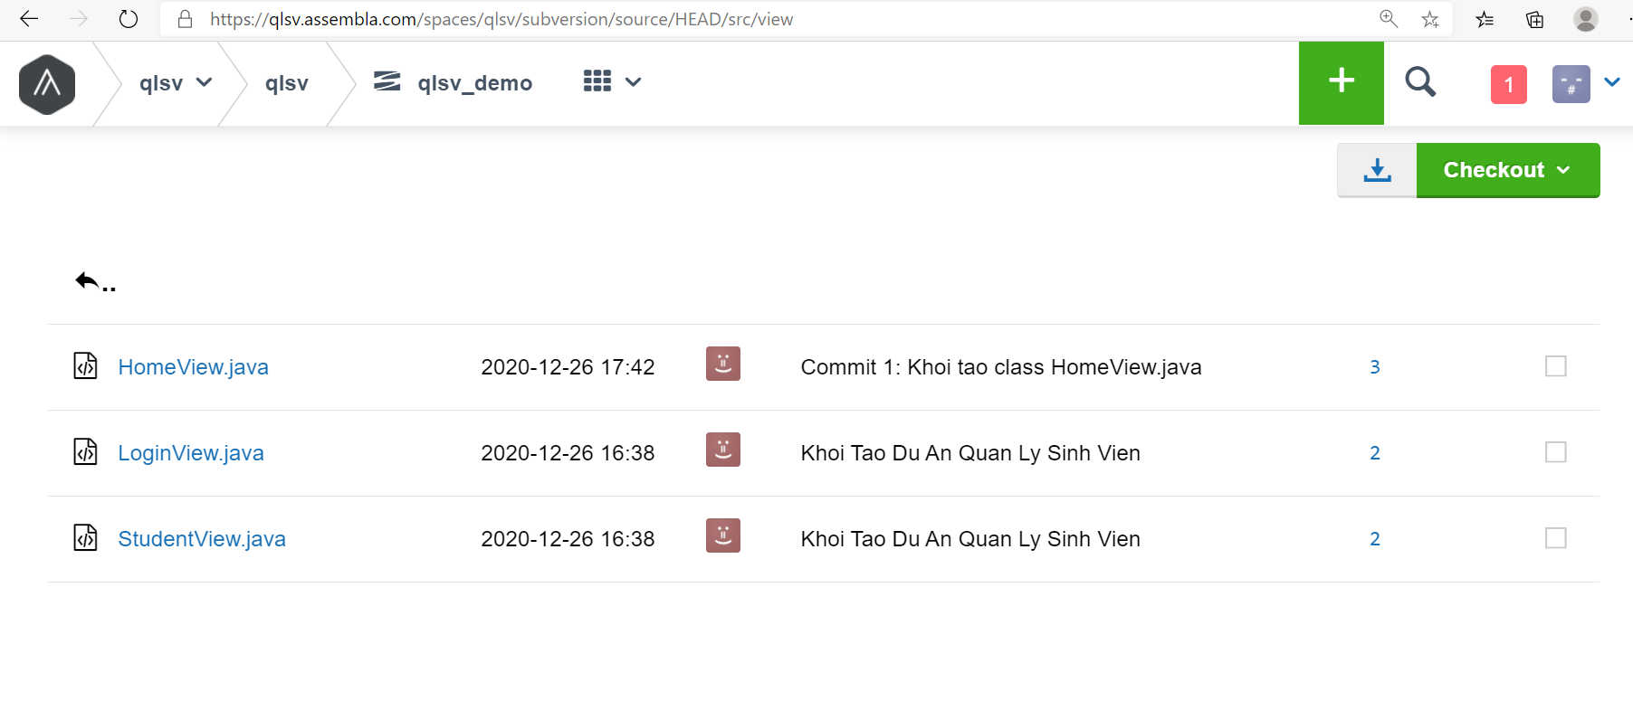

* 1. Commit 2: Cài đặt hàm khởi tạo cho lớp HomeView.java

Thay đổi code cuả HomeView.java, thêm hàm khởi tạo

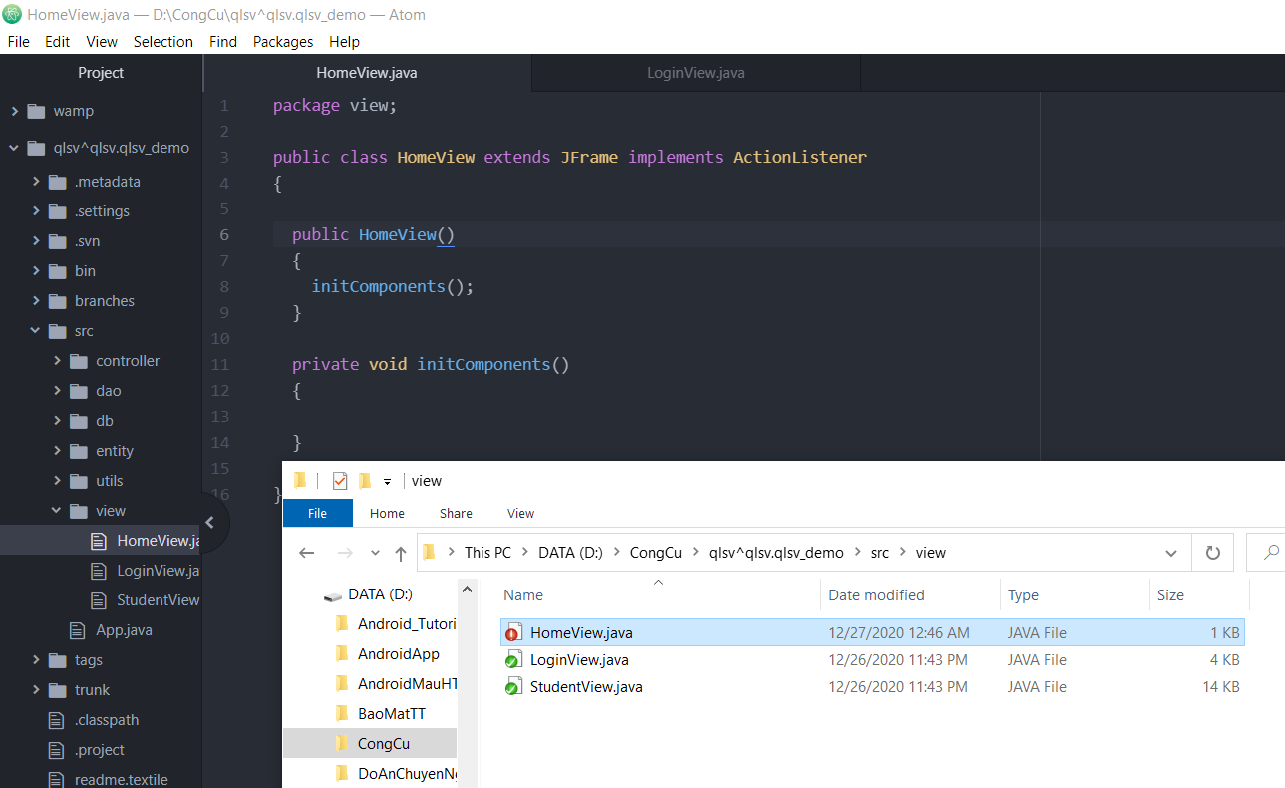

Tương tự như bước trên, click chuột phải lên file HomeView.java -> SVN commit. Nhập vào message: Cài đặt hàm khởi tạo cho lớp HomeView.java

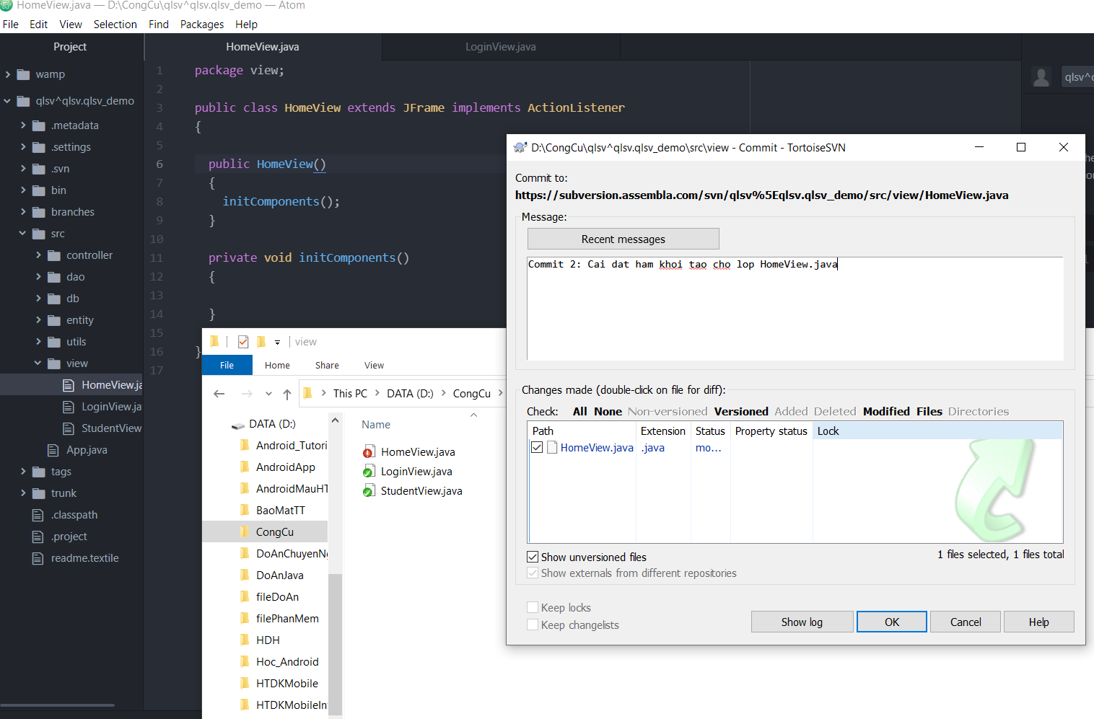

Click Ok

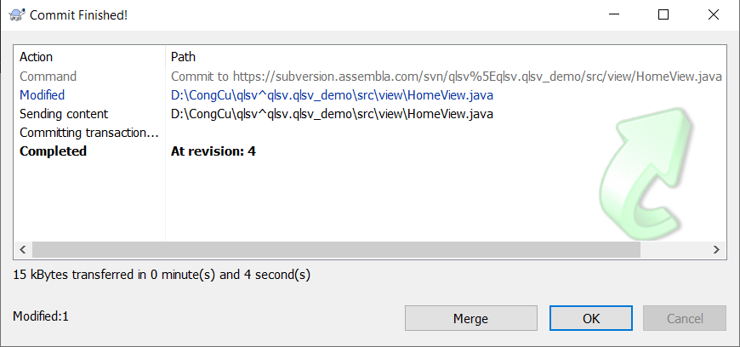

Kiểm tra commit 2 đã được push lên SVN server

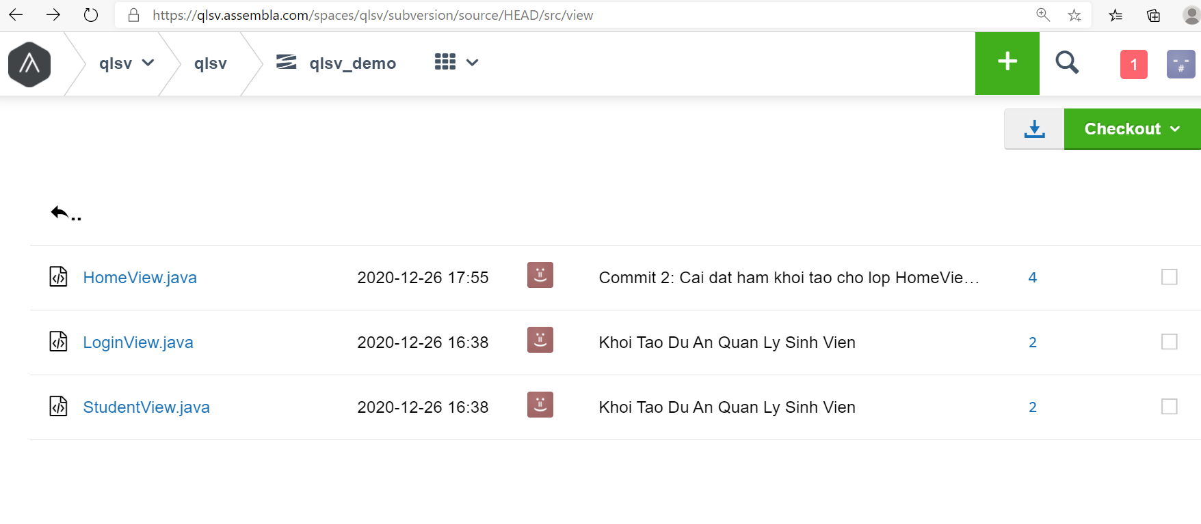

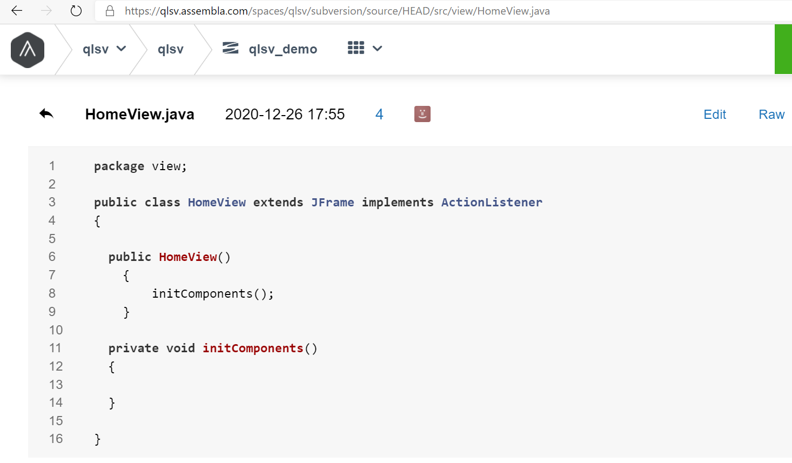

c. Commit 3: cài đặt hàm showMessege cho file HomeView.java

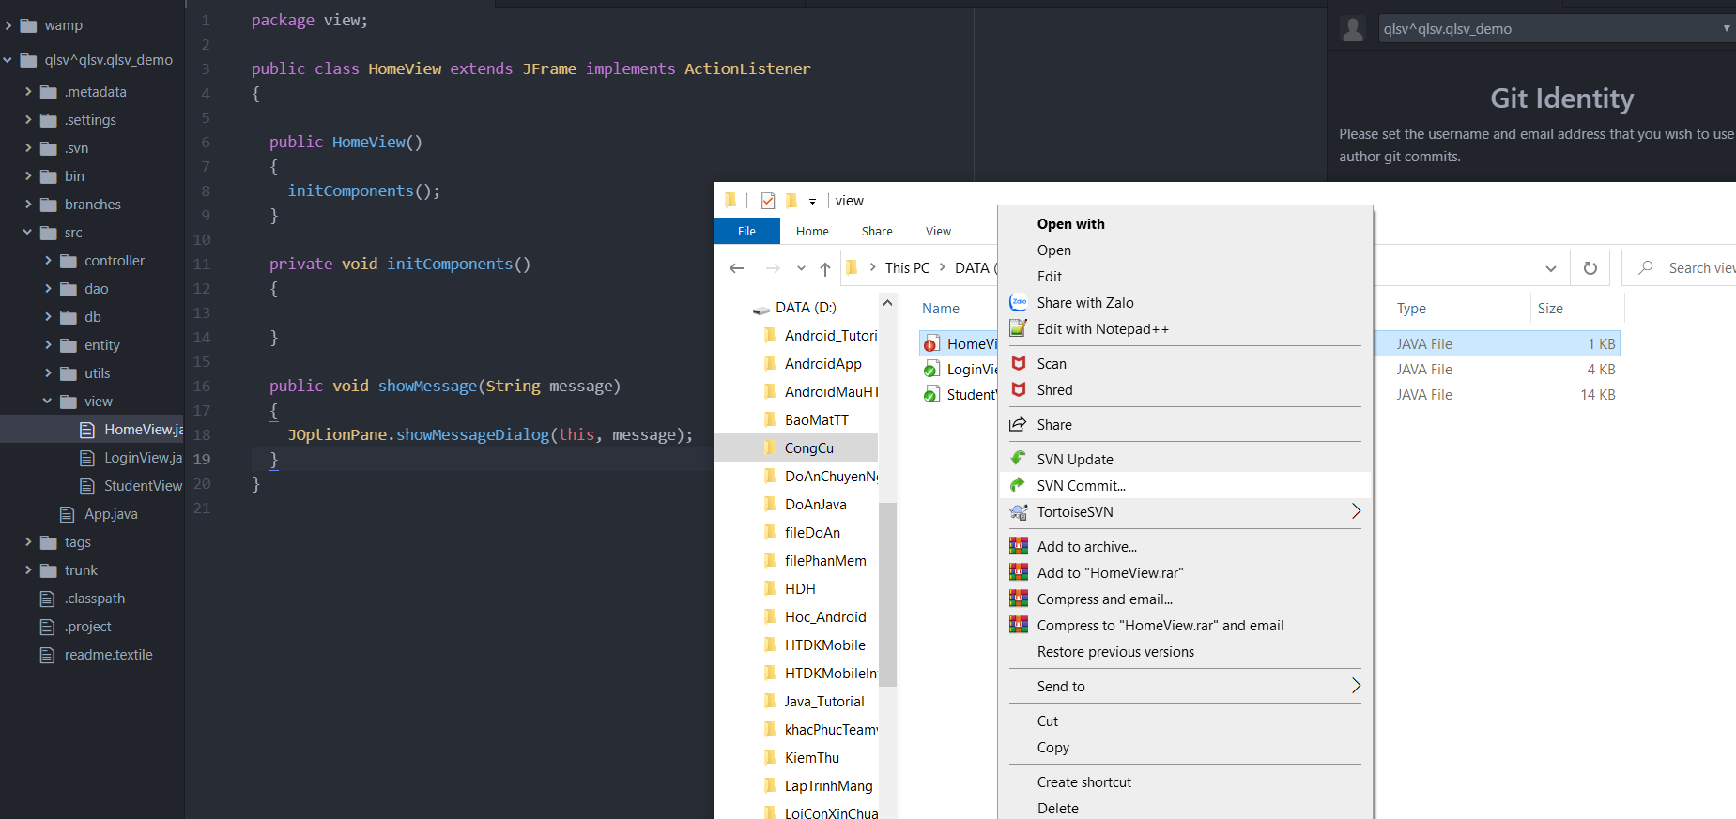

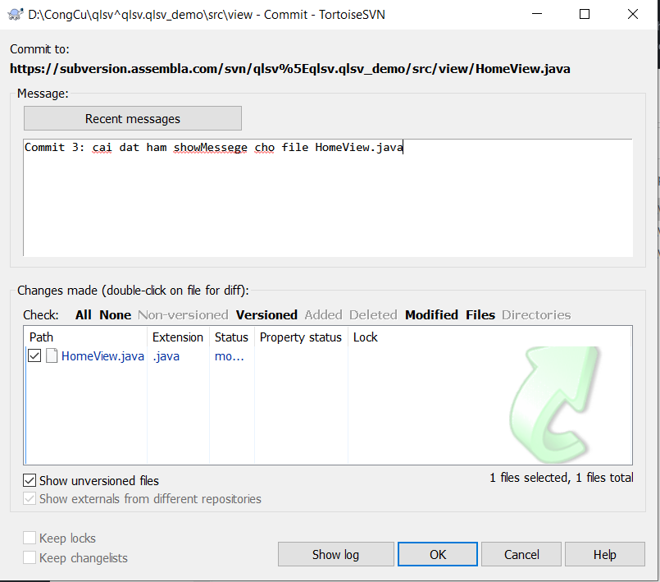

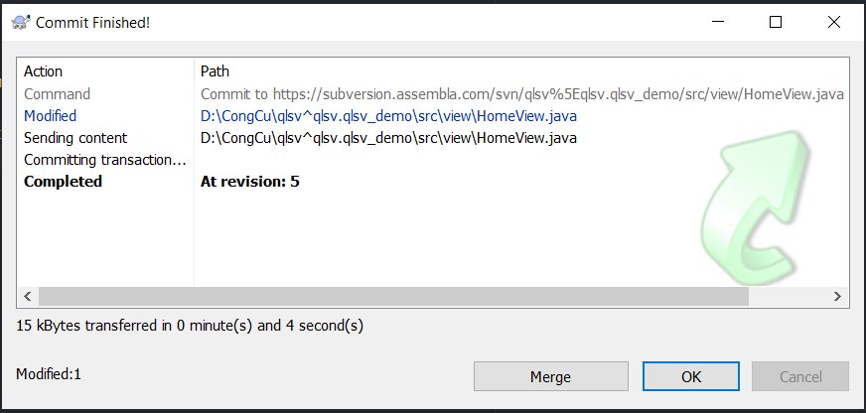

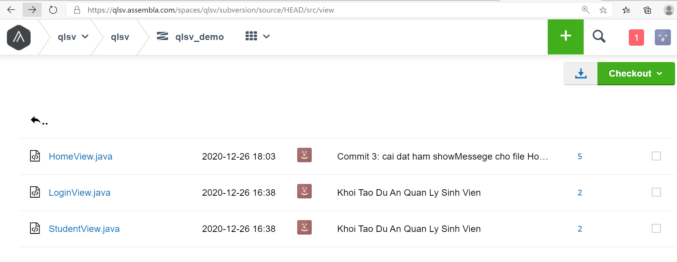

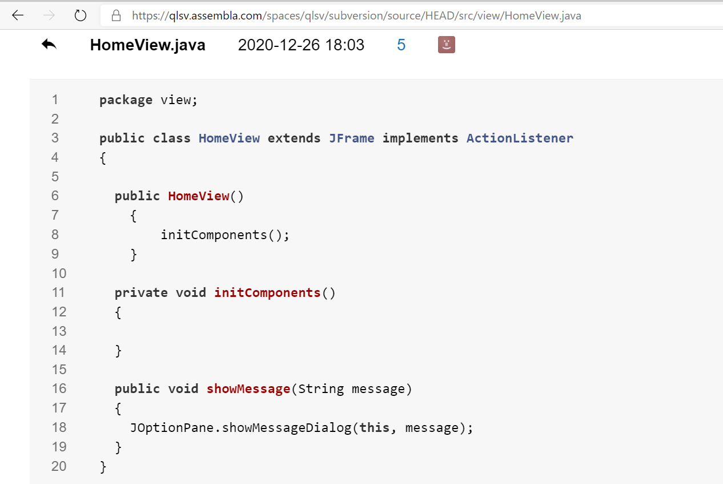

d. commit 4: Khai báo JMenuItem qlAccount và qlSV

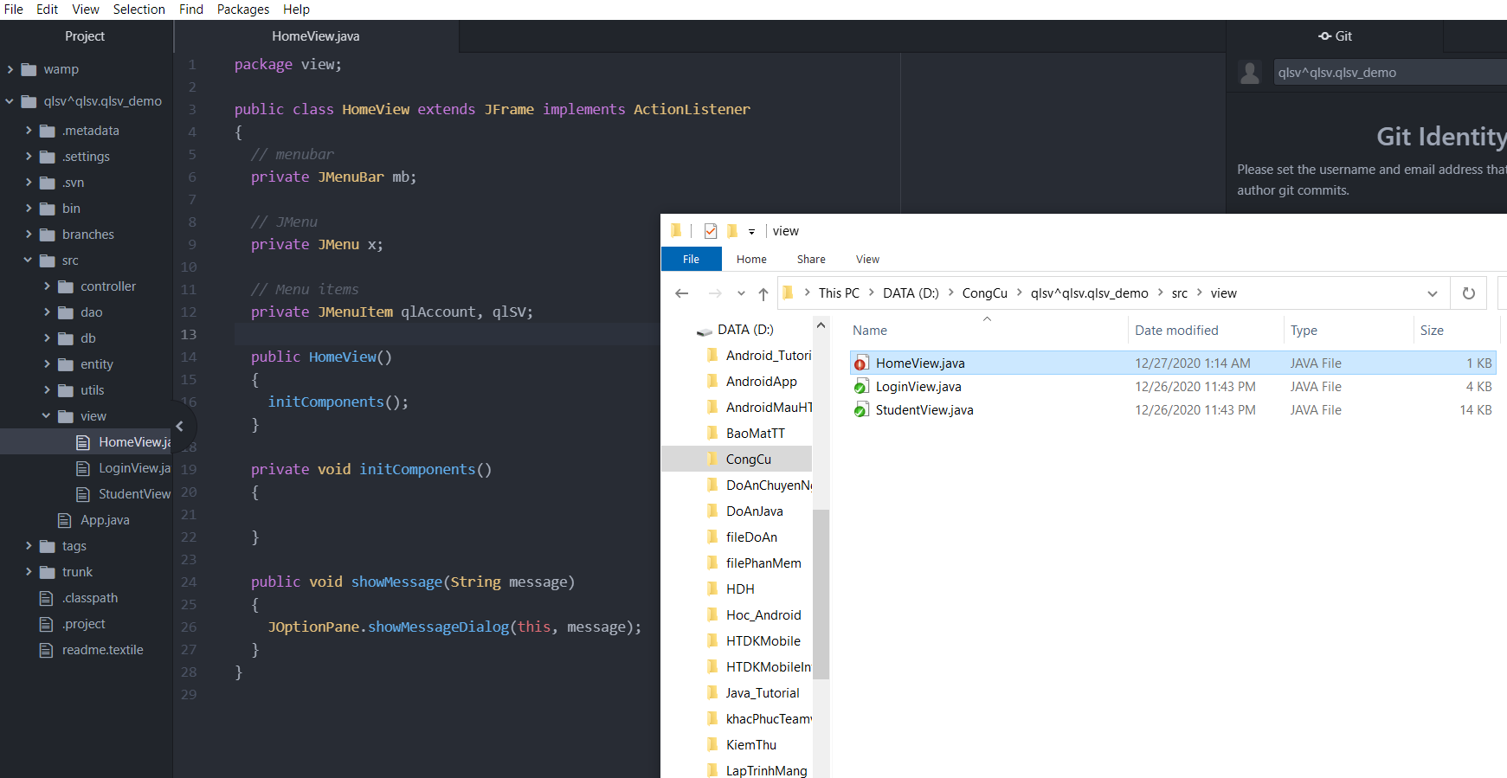

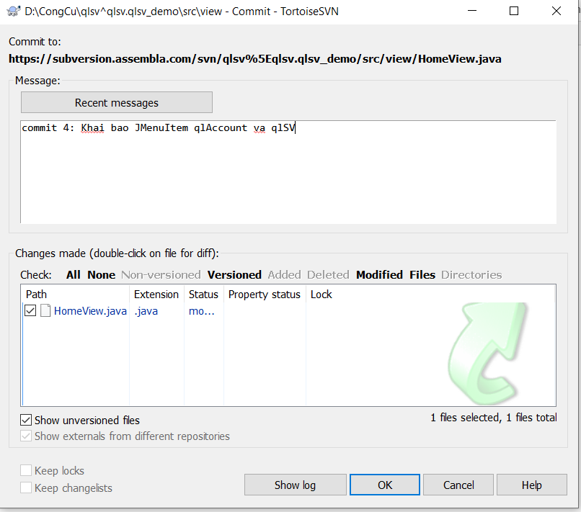

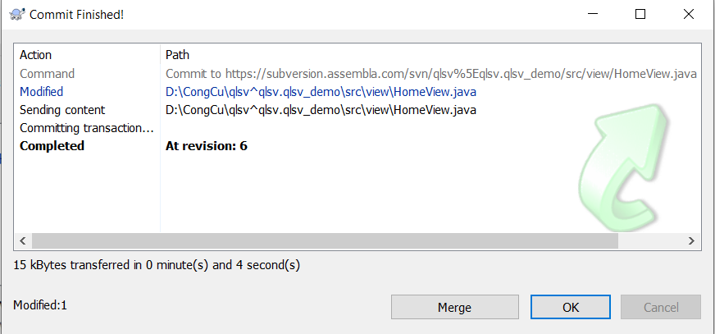

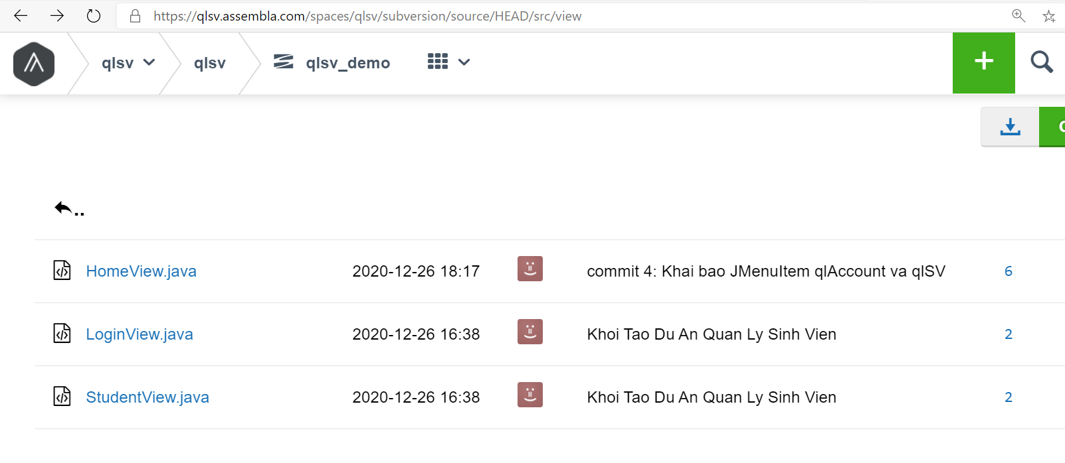

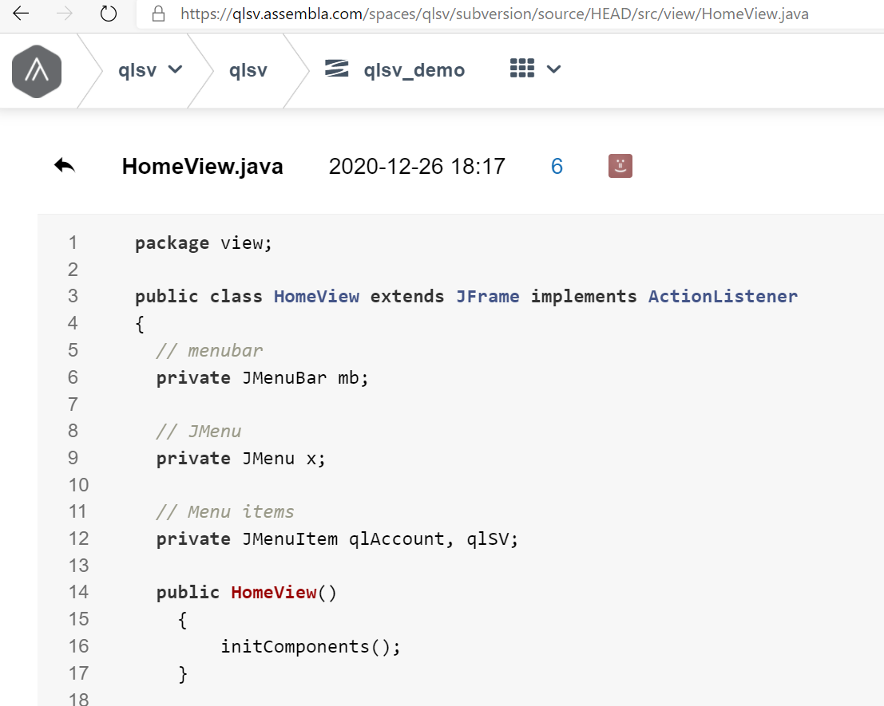

e. commit 5: đổi tên đối số của hàm StudentController

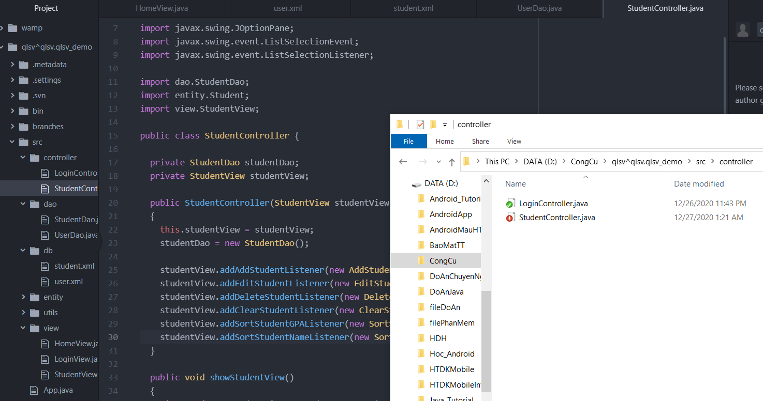

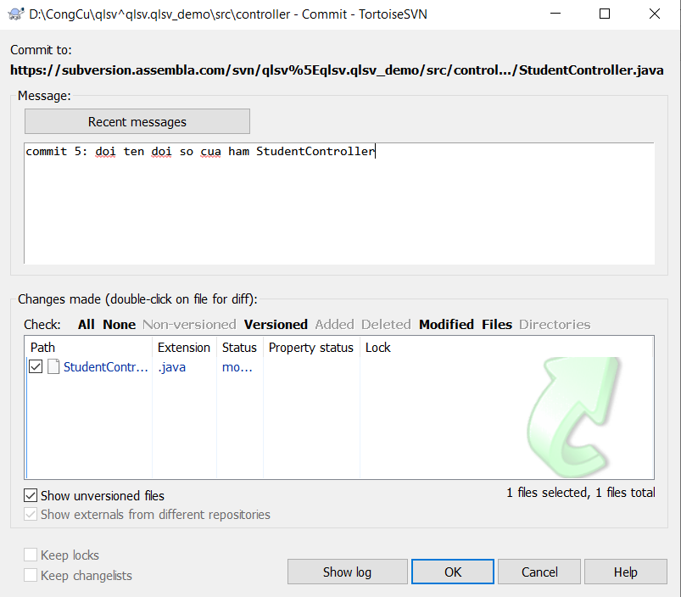

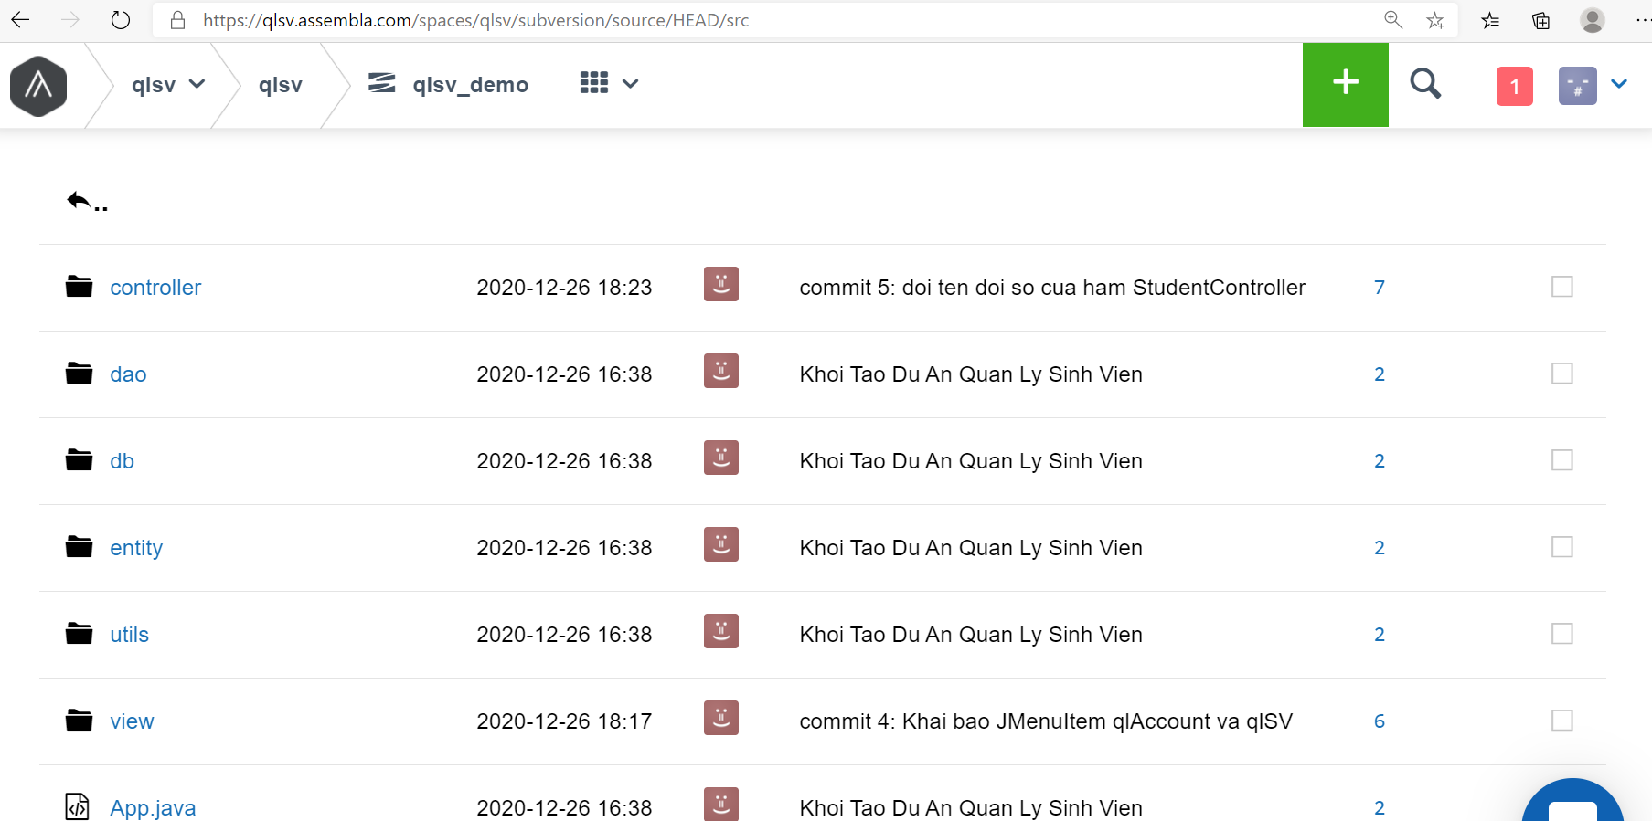

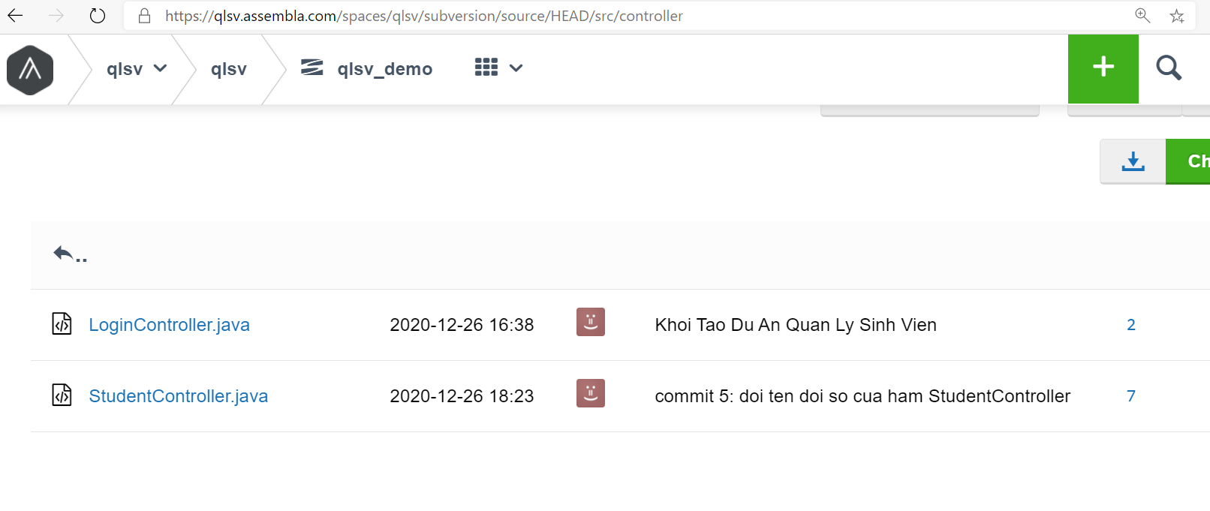

1. **Xem lại lịch sử commit:** click chuột phải lên thư mục dự án ‘qlsv^qlsv.qlsv_demo’ -> TortoiseSVN -> ShowLog

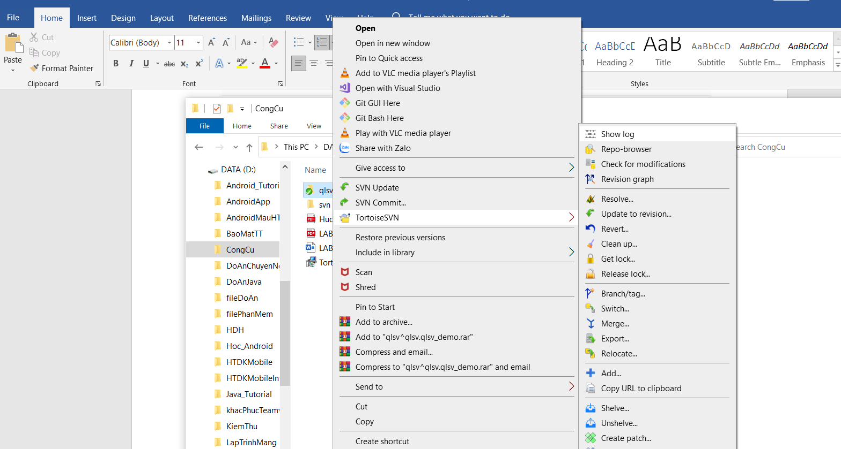

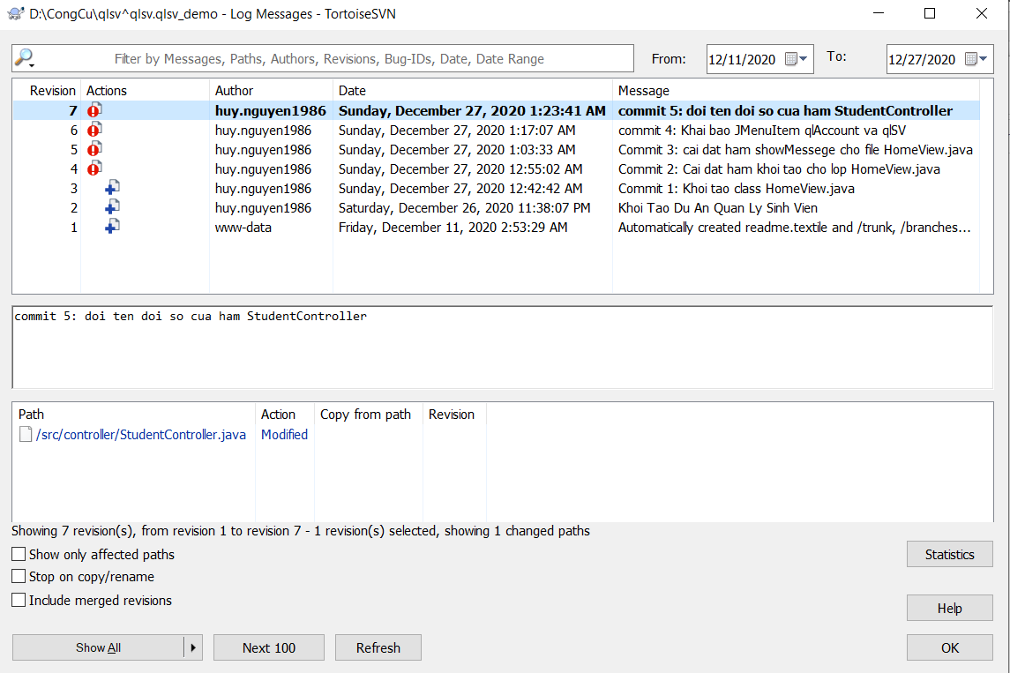

1. **So sánh các phiên bản cuả mã nguồn:** xem sự khác nhau cuả commit 5(đổi tên đối số của hàm StudentCotroller). Click phải lên file StudentCotroller.java ->TortoiseSVN -> Diff with previous version

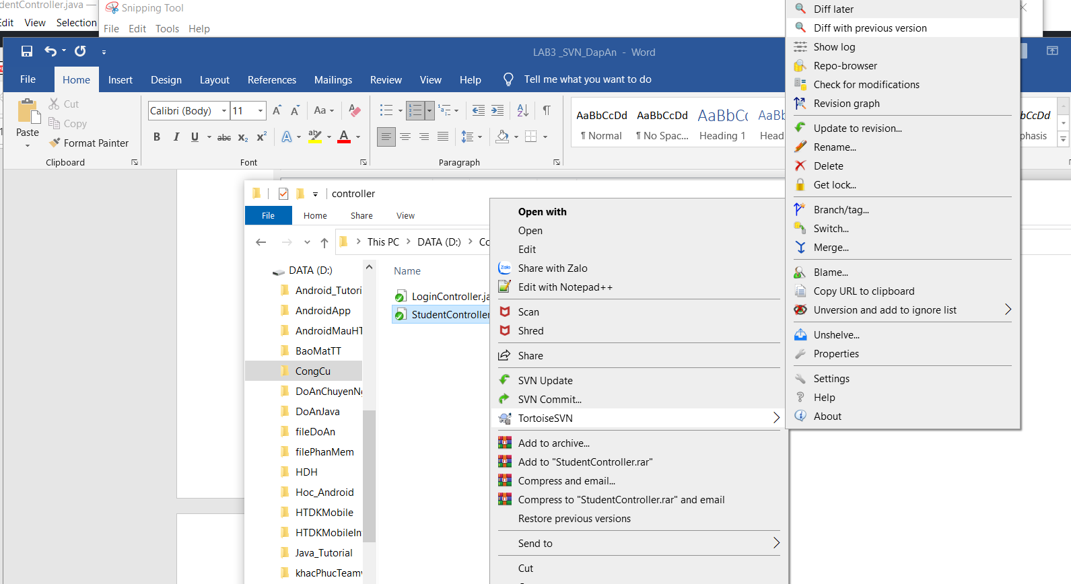

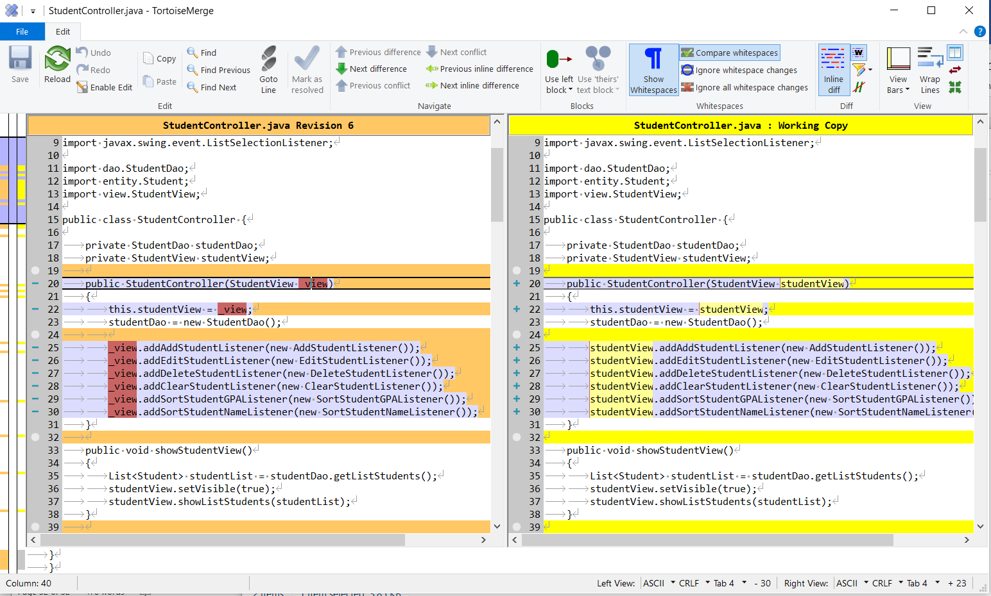

1. **Phục hồi một phiên bản bất kỳ:** Phục hồi commit 4 cuả file HomeView.java. click phải HomeView.java -> TortoiseSVN -> Merge

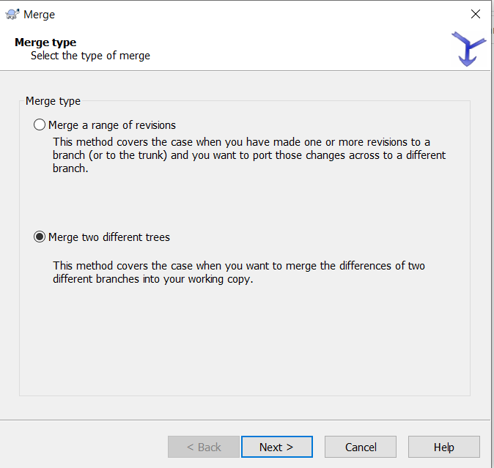

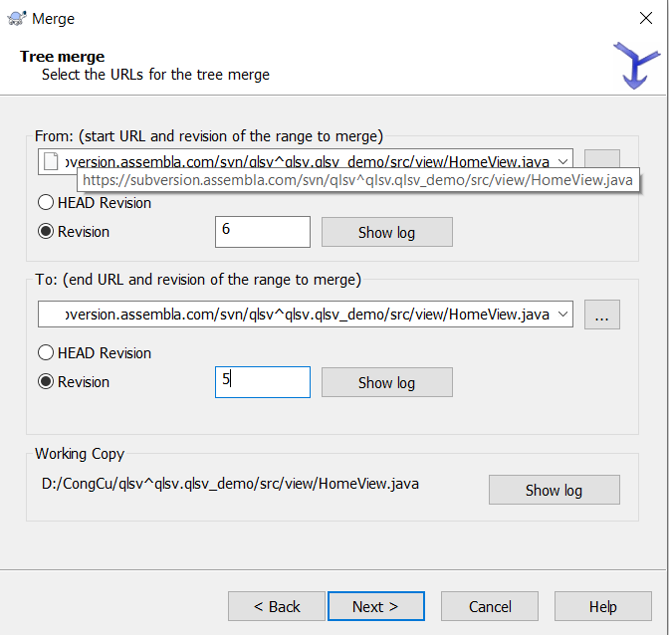

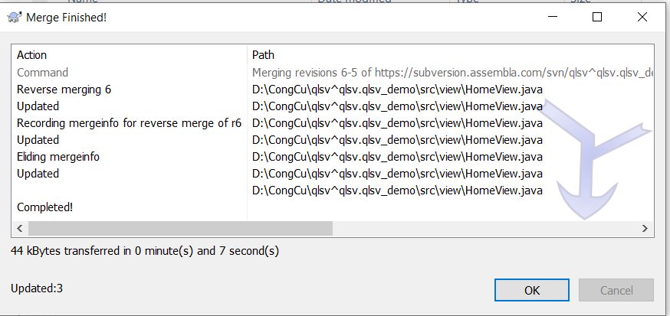

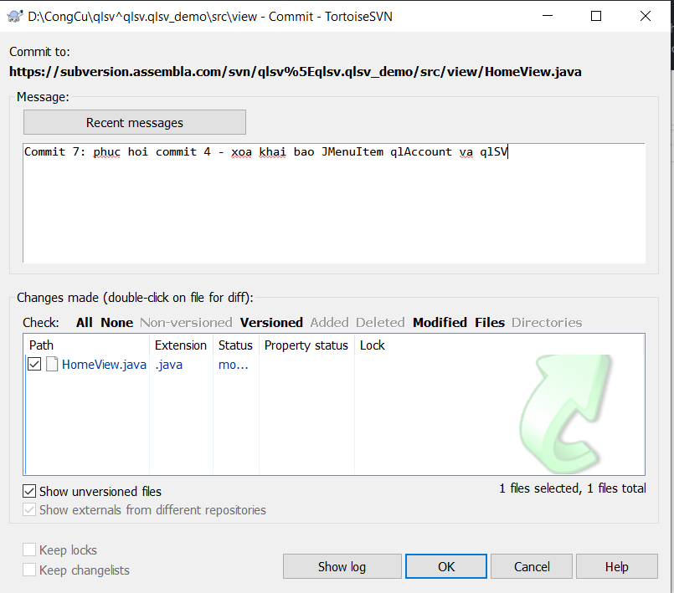

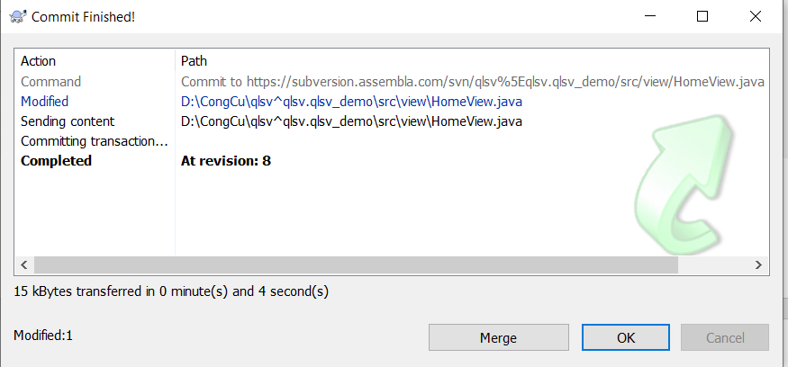

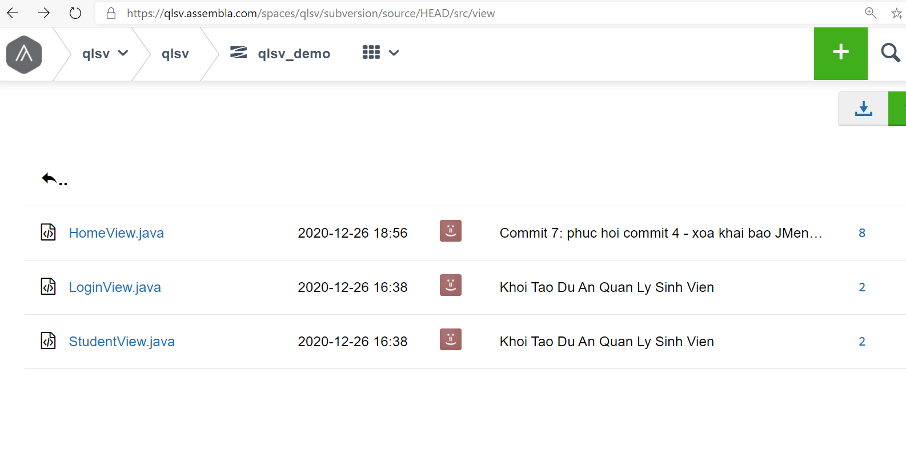

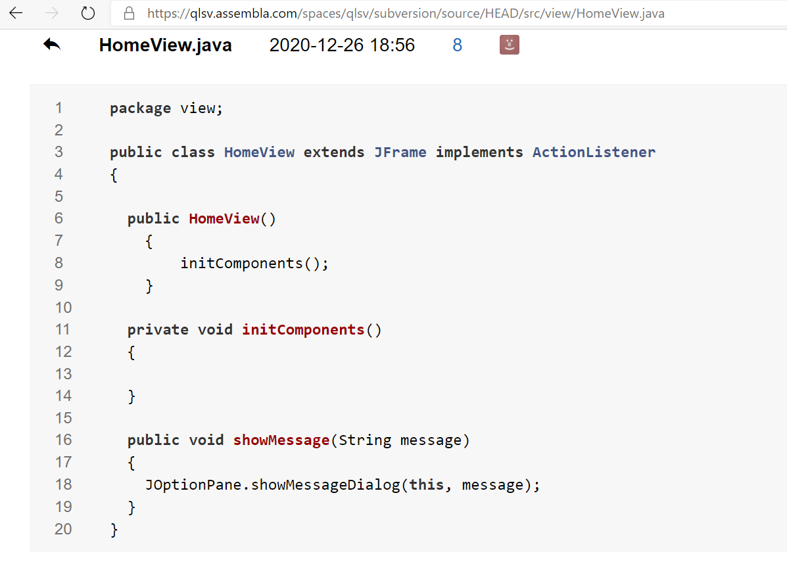

1. **Giả lập ít nhất hai tài khoản SVN, tạo xung đột mã nguồn -> Giải quyết xung đột**
   1. Tạo tài khoản mới: huynguyen1986
   2. Mời tài khoản huynguyen1986 vào Team

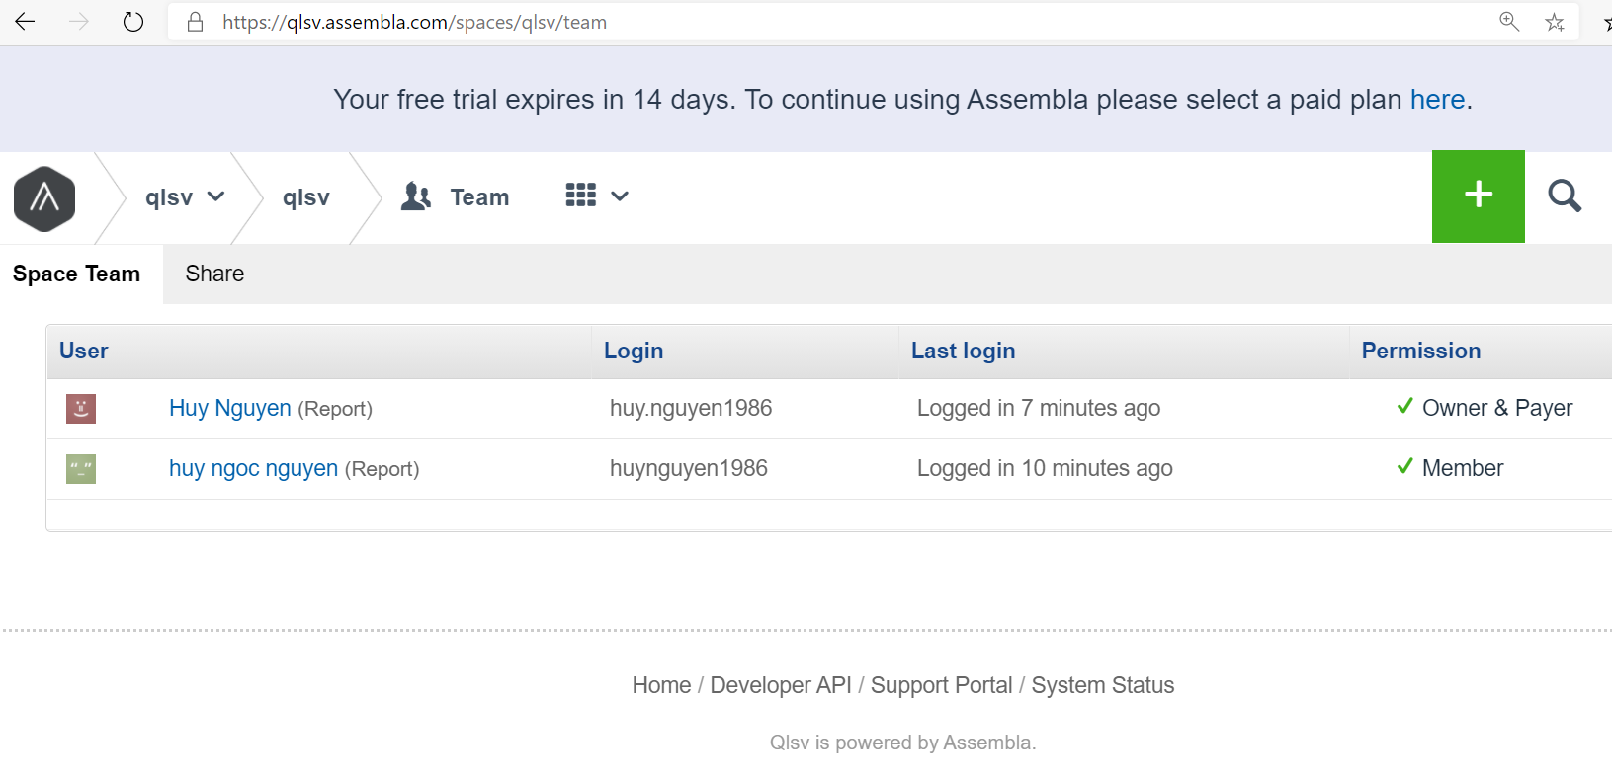

* 1. Tạo 2 branch: huy1_branch, huy2_branch

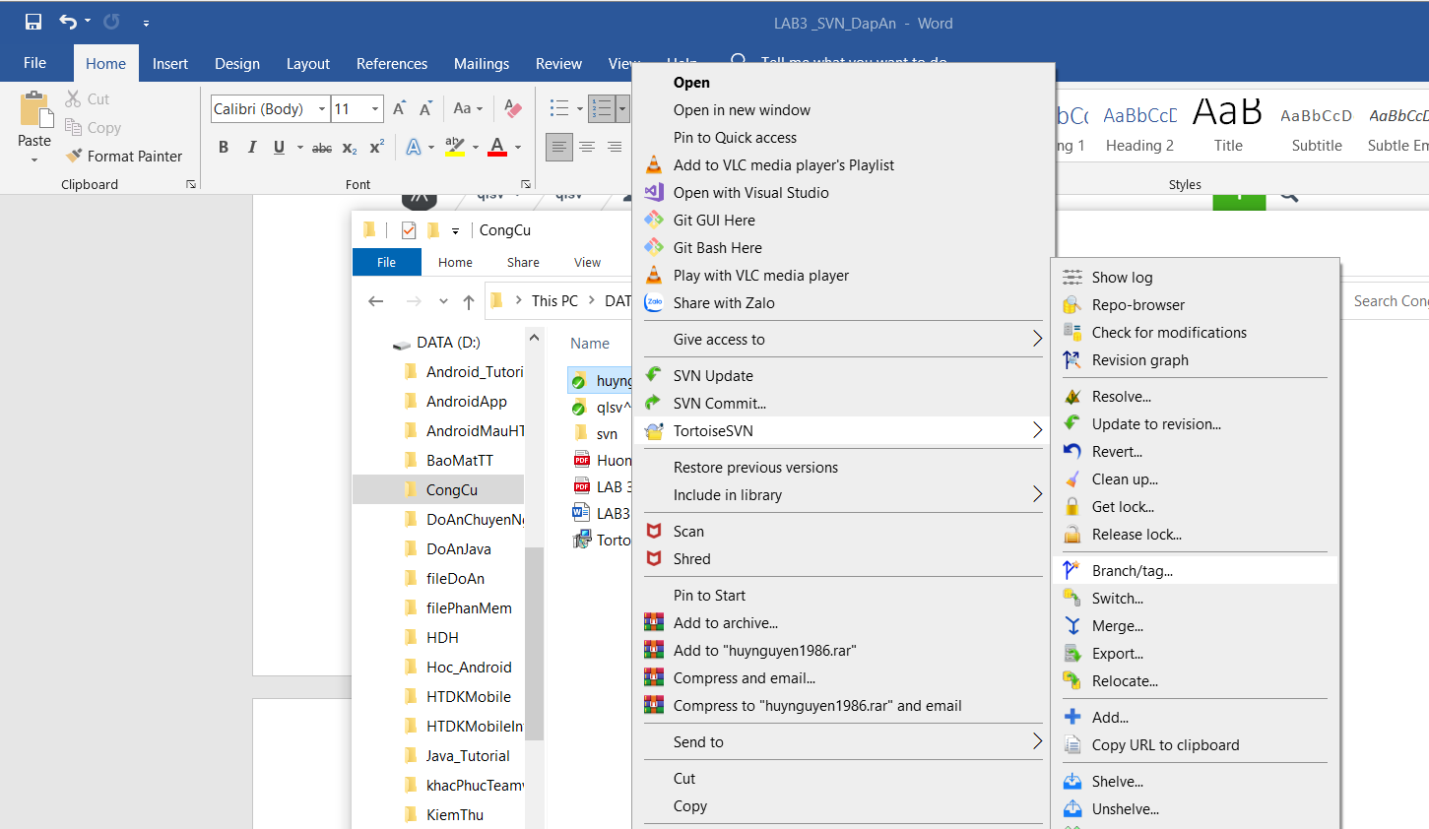

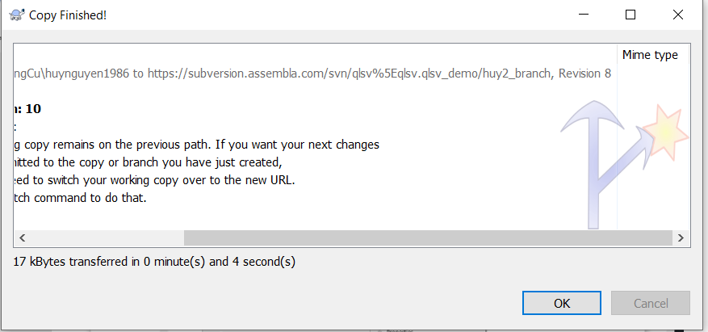

Thư mục huynguyen1986 đang dùng branch: huy2_branch

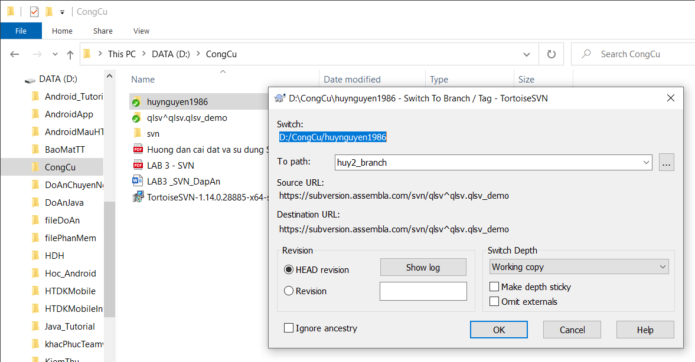

* Thay đổi trên huy2_branch: commit 9: khởi tạo userName/password rỗng

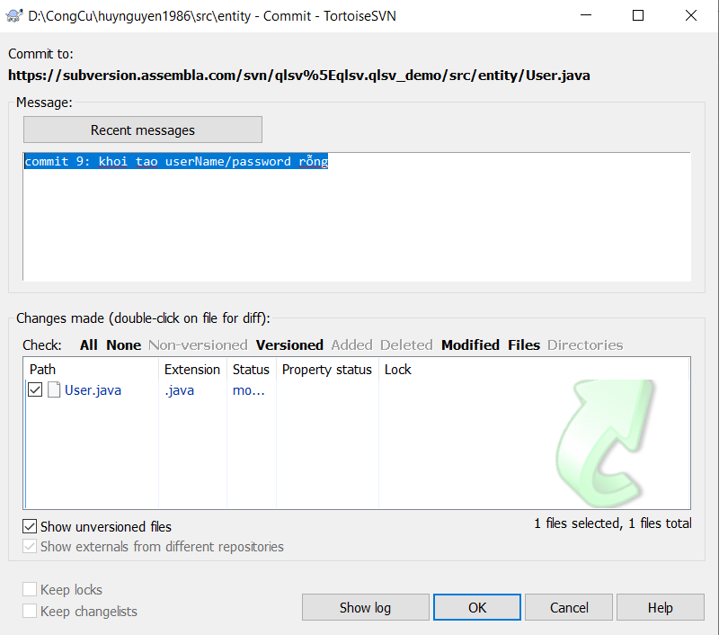

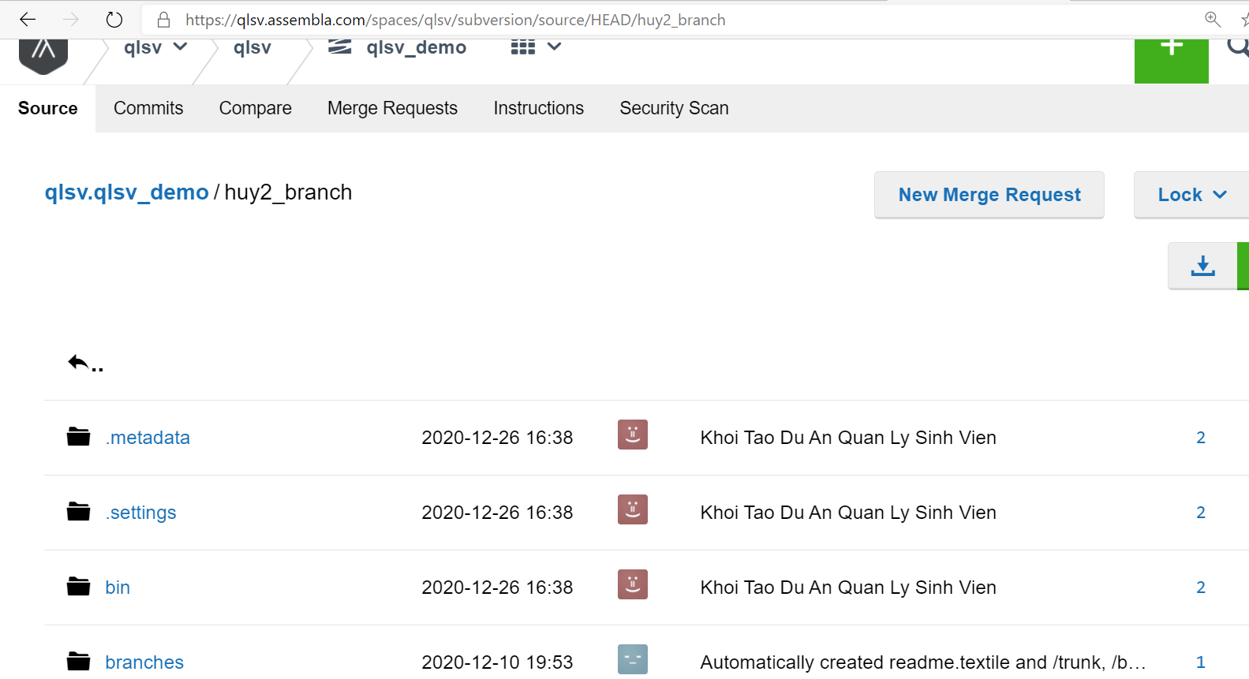

* Chuyển qua huy1_branch, thay đổi code giống như bước trên. Tiến hành commit code với commit 10.

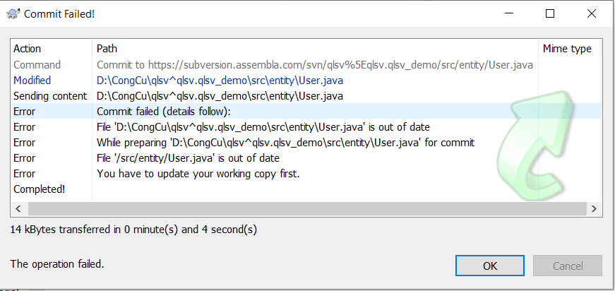

Error sinh ra báo hiệu xung đột code, bởi vì huy1_branch đã thay đổi code cùng dòng của file user.java.

* Giải quyết xung đột: trước khi thay đổi code, developer phải update source code.

Click phai tren thu muc ‘’ qlsv^qlsv.qlsv_demo’’ mà huy1_branch đang dùng -> TortoiseSVN -> SVN update

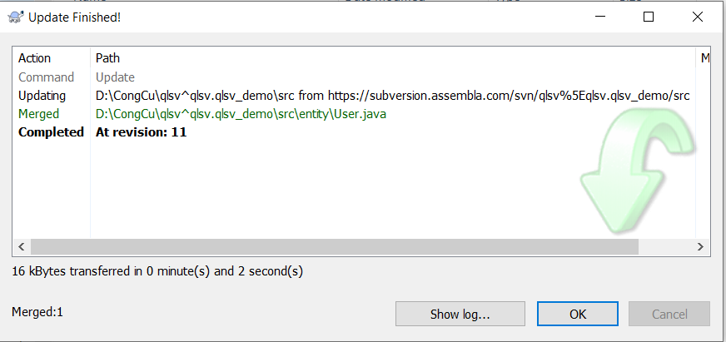

Kiểm tra dòng code đã update như mong muốn thì không làm gì cả. nếu như tại dòng code xung đột đó cần sửa thì tiếp tục theo quy trình thay đổi code -> commit code

1. **Tạo mới branch/ Merge branch**

* Tạo banch: huy3_branch

